WordPress

## 主題

Appearance中的Themes裏面有一些預裝的主題，可以只留下1個需要的，其它全部刪除，以節省空間。To make the website lighter and perform better.

本次項目用的Theme是OceanWP

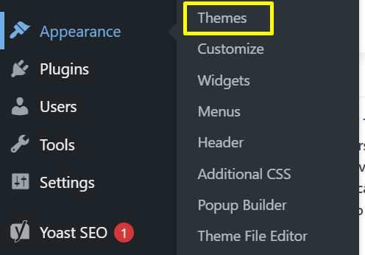

## 設置

在Settings裡面，確保下面兩個URL都是https開頭的，這樣網站才是安全的。

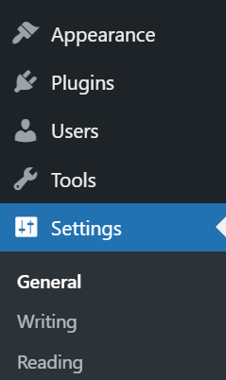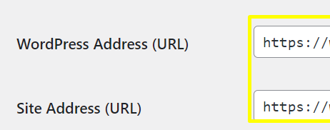

## Membership

Membership這裡要勾上，否則用戶無法註冊。

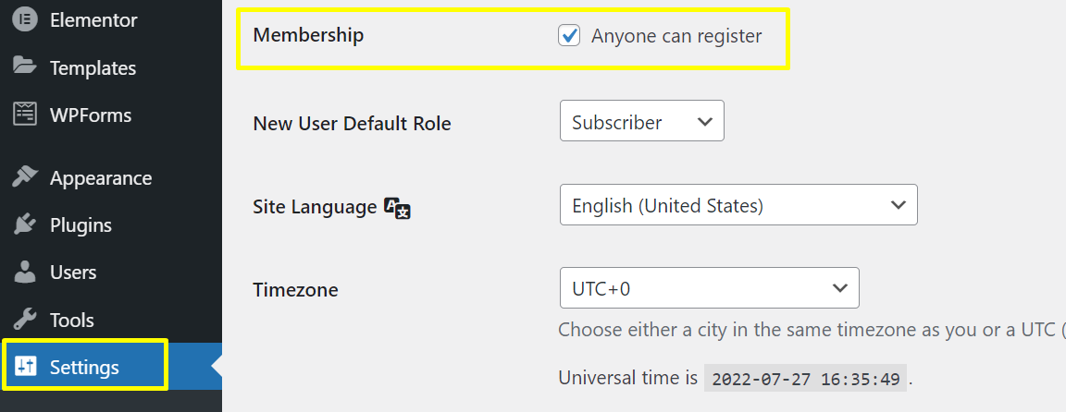

## Permalinks

下層URL的形式，選擇Post name這個選項。這種形式最SEO-friendly

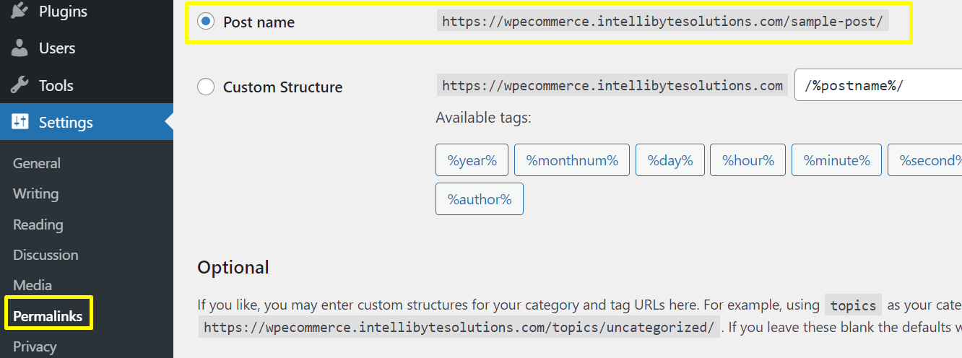

## Dashboard

Dashboard去掉不要的項目

點擊Screen Options後



有下拉框

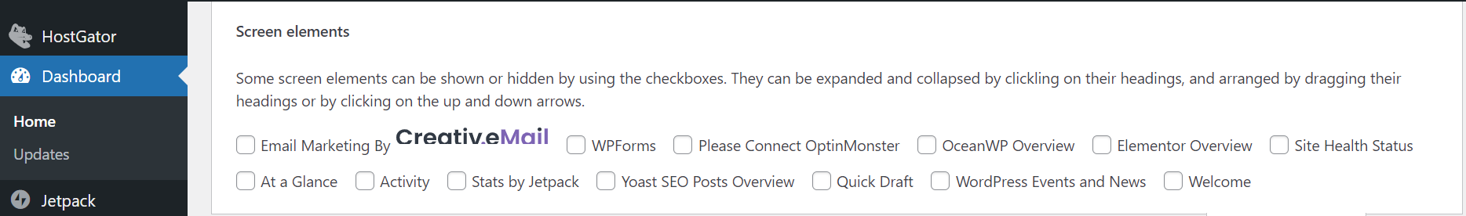

Unselect checkboxes that you do not want.

## 做商城的插件（2020年tutorial）

### OceanWP

在Plugins頁面輸入oceanwp

安裝Ocean Extra

安裝Ocean Product Sharing（效果圖如下）

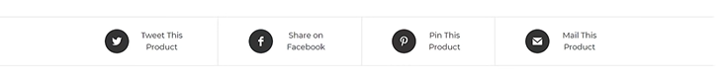

安裝Ocean Social Sharing（效果圖如下，博客中的黃色框框中的內容，用來分享這篇博客）

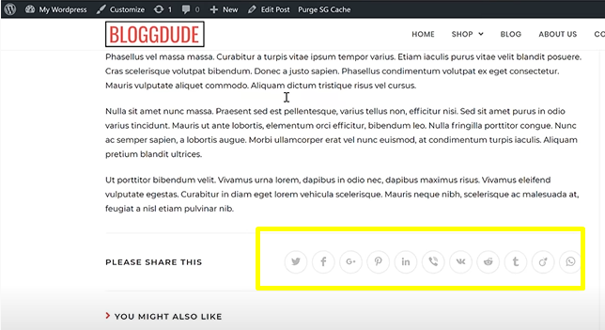

安裝Oceanwp sticky header。功能：下拉滾動條時，導航欄的position: fixed。

### Elementor

#### ① Elementor

搜索並安裝Elementor

現在直接在WordPress後台的Plugins裡面搜索安裝即可。

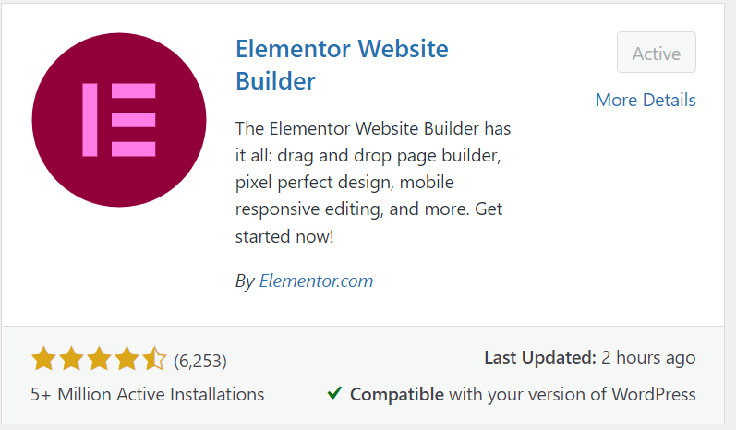

以前需要去Elementor的網站下載Elementor，然後在WordPress後台安裝。

點擊下面的Upload Plugin，把下載的Elementor上傳上來，然後安裝。

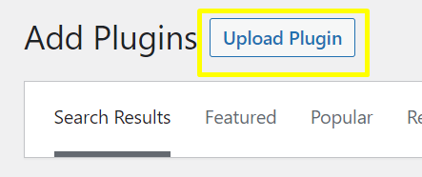

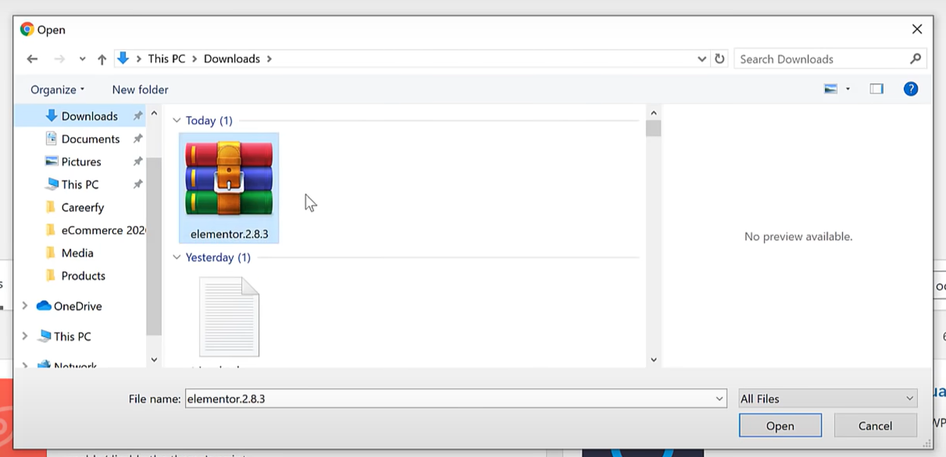

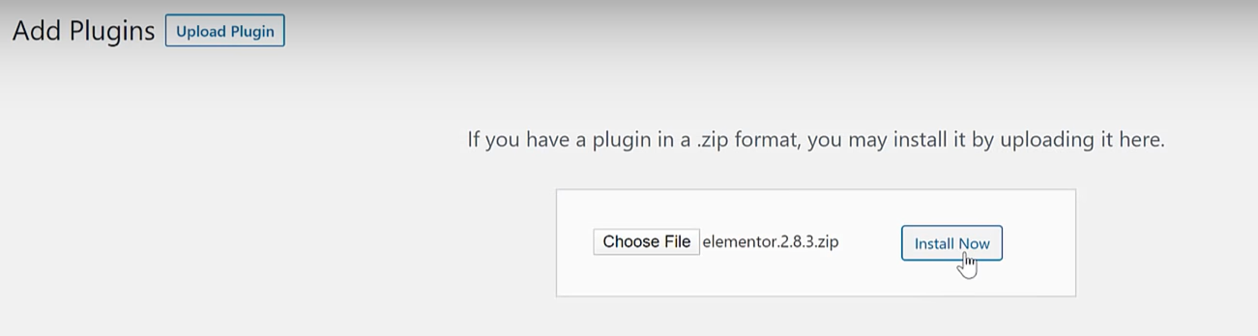

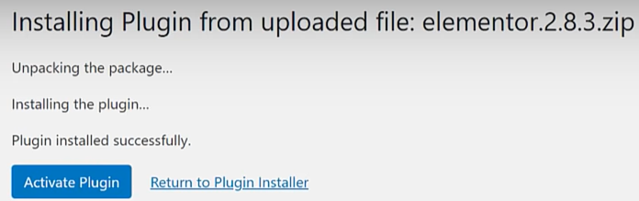

#### ② Elementor相關

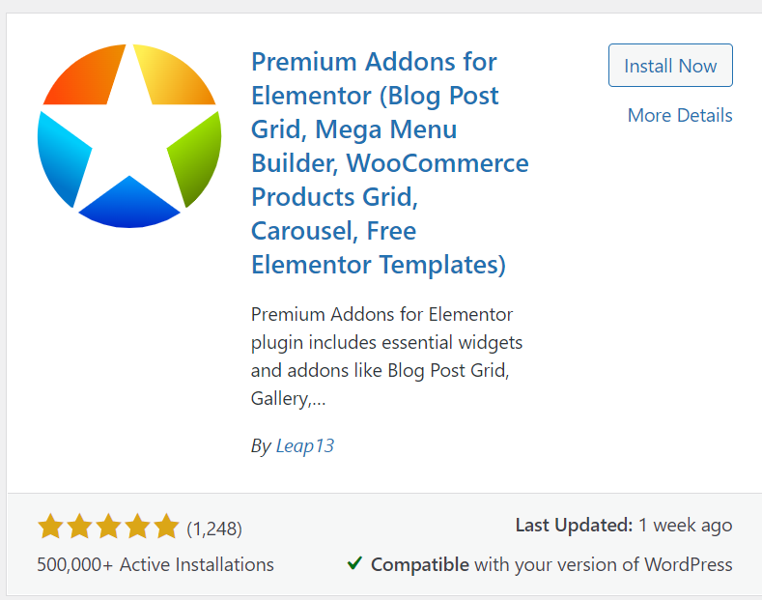

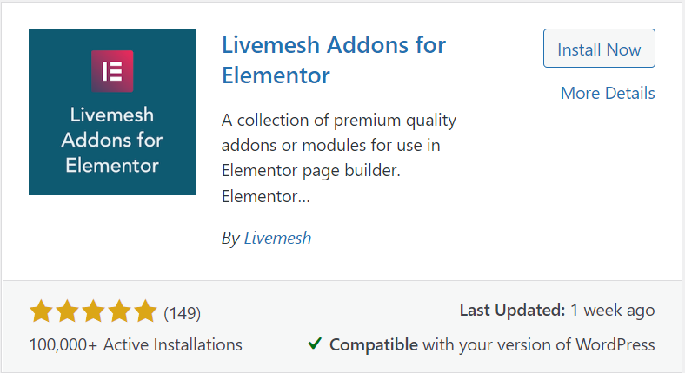

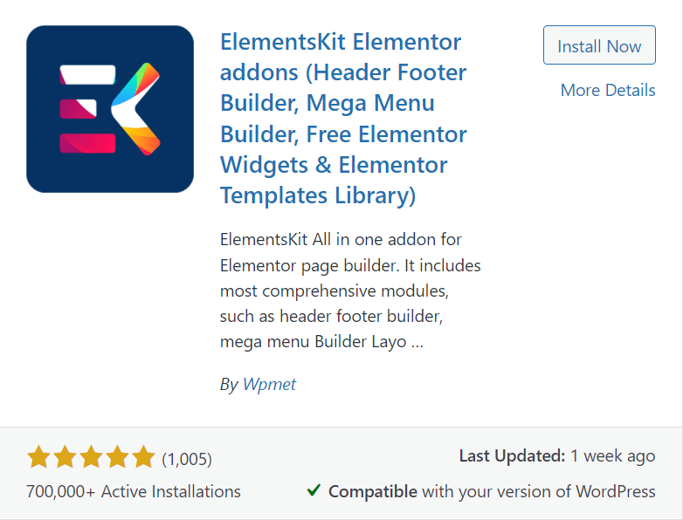

### Variation Swatches for WooCommerce

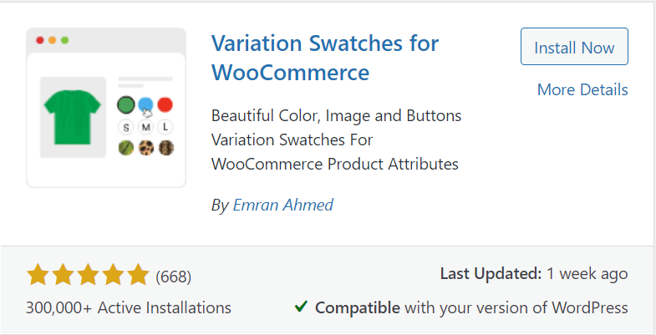

### Woocommerce

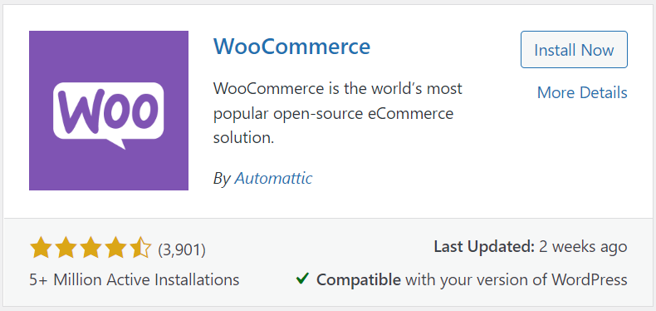

安裝好WooCommerce插件後

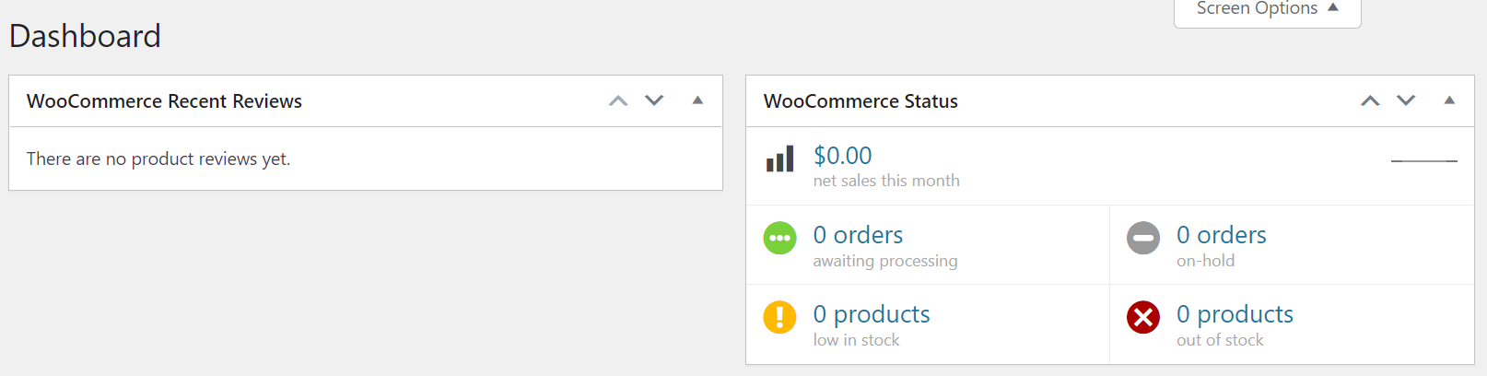

還會有WooCommerce控制面板，可以進行各種設置

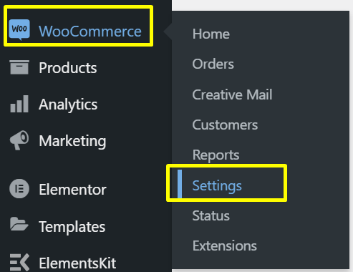

### WooCommerce收款方式

收款方式可以選擇PayPal、Stripe。

用stripe收款，由於WooCommerce自己出的stripe插件差評太多，

可用：Stripe Payment Plugin for WooCommerce。但是Stripe目前不能在中國大陸用。

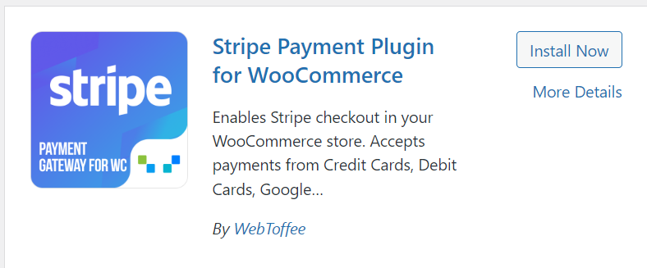

### WooCommerce的其它設定

在WooCommerce的Accounts&Privacy頁面裡，勾選下面的框

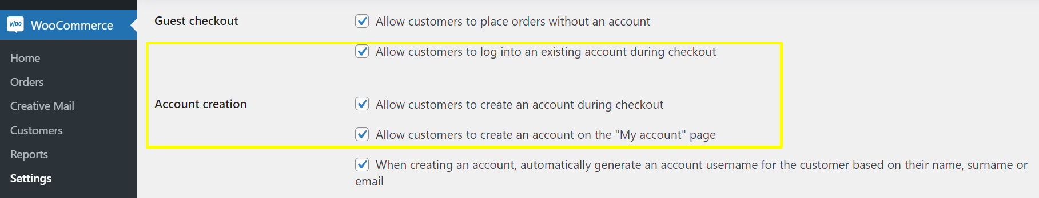

不選下面的選項

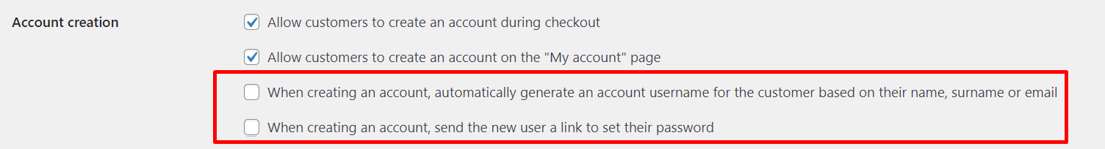

在WooCommerce的Advanced頁面裡：

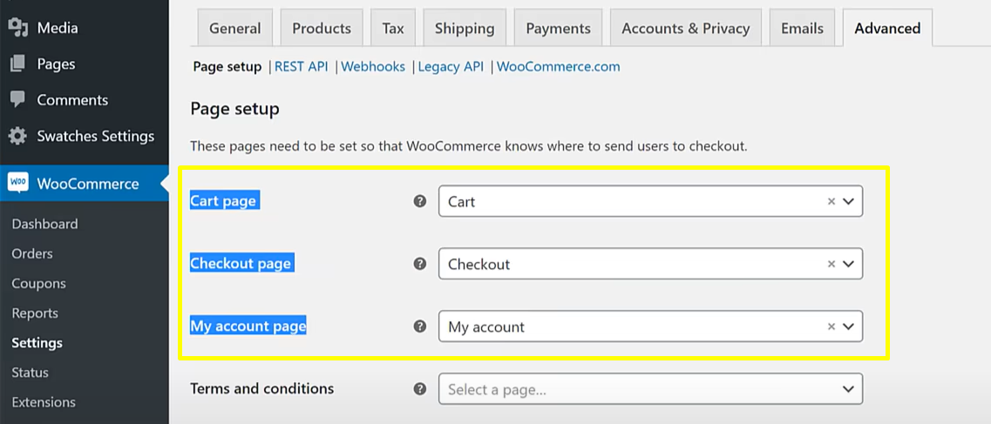

## 做商城的插件（2022年tutorial）

### Theme：Woostify（WooCommerce Theme）

安裝方式

去<https://woostify.com/>

下載Woostify主題

去WordPress後台appearance-theme-Add themes-upload theme-安裝Woostify主題-activate theme

### WooCommerce

### WishList

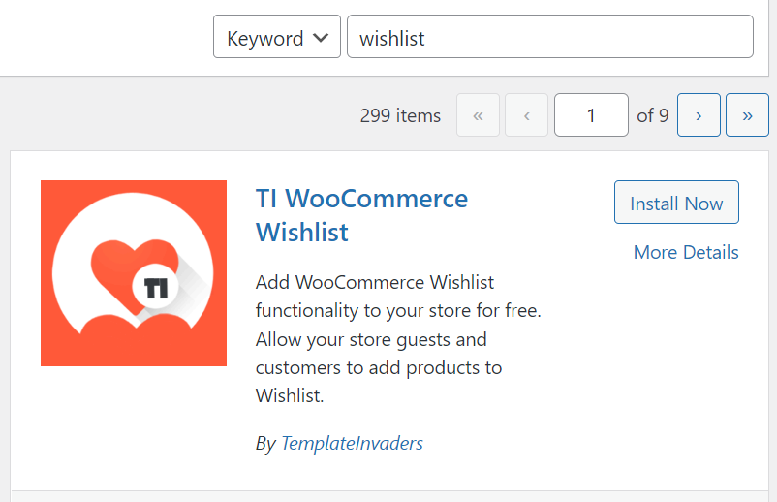

設置

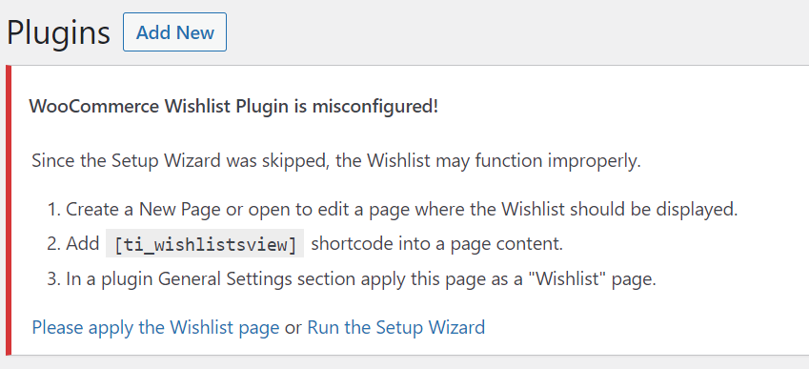

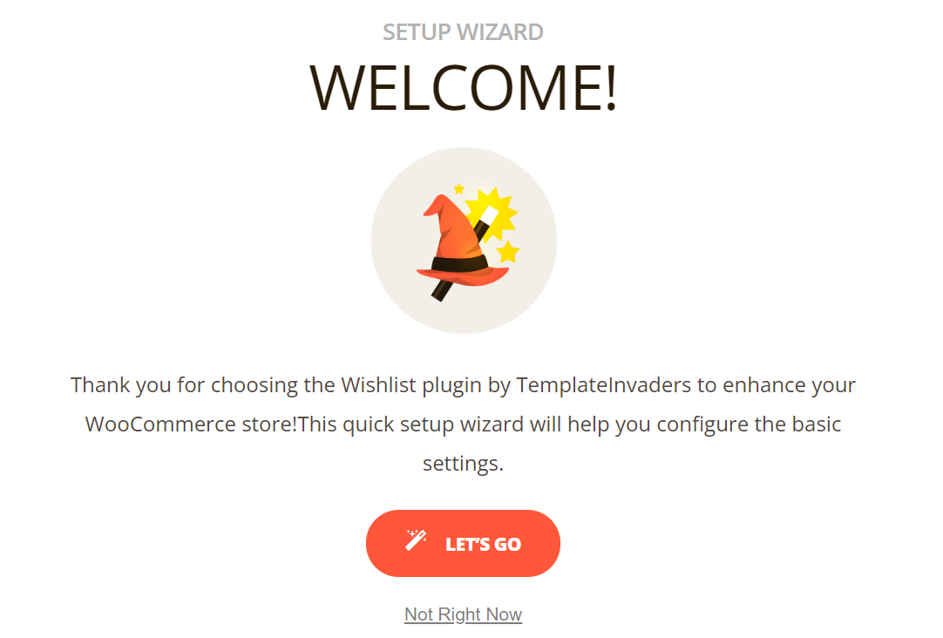選擇LET’S GO

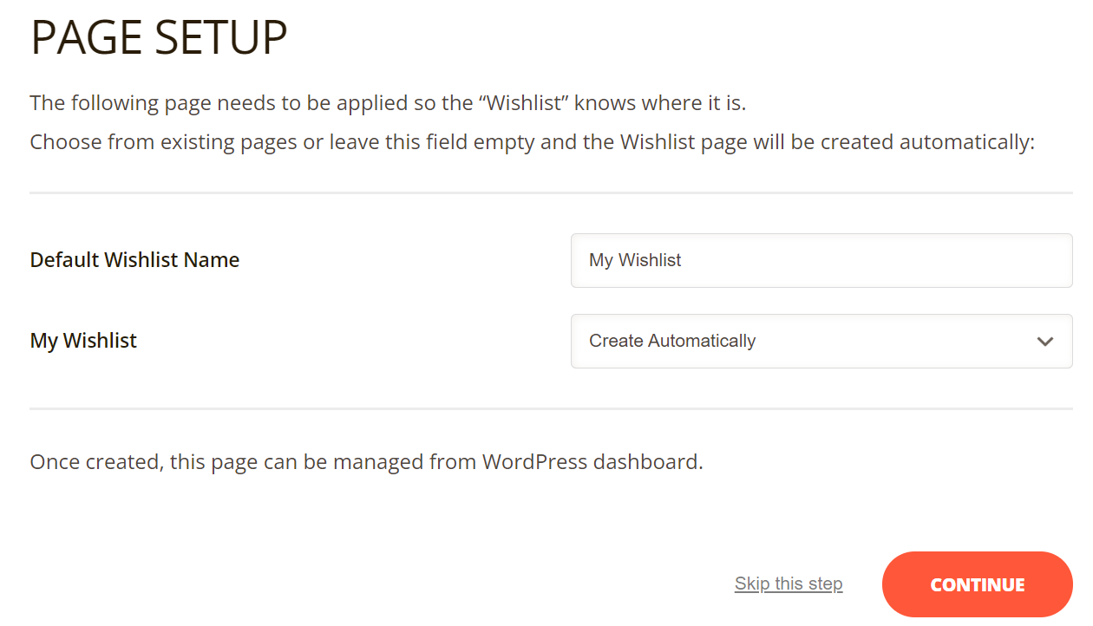

把Default Wishlist Name改成My Wishlist，然後CONTINUE

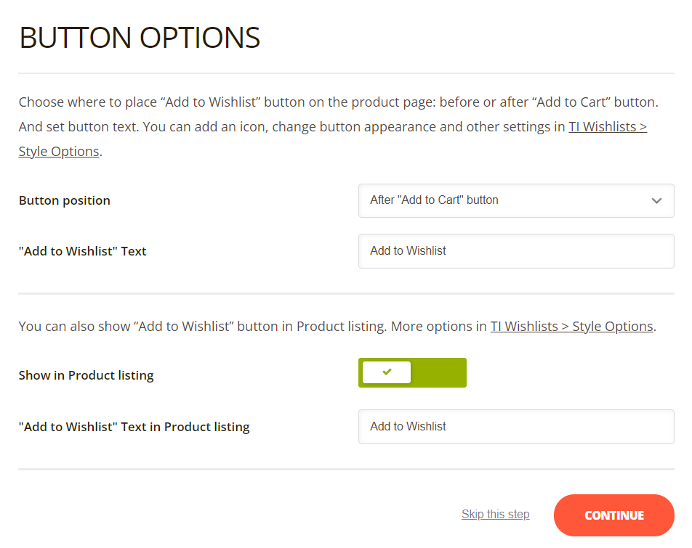

BUTTON OPTIONS頁面無需調整，直接CONTINUE

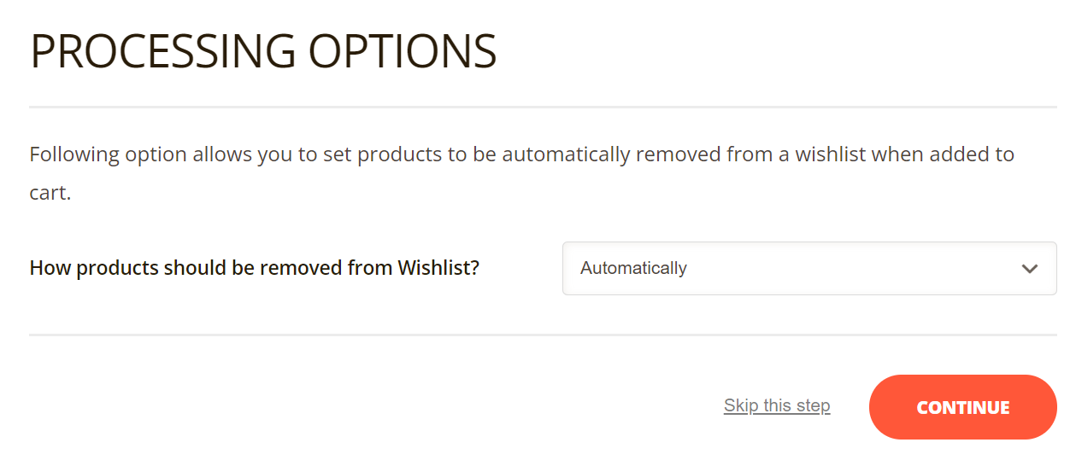

PROCESSING OPTIONS頁面無需調整，直接CONTINUE

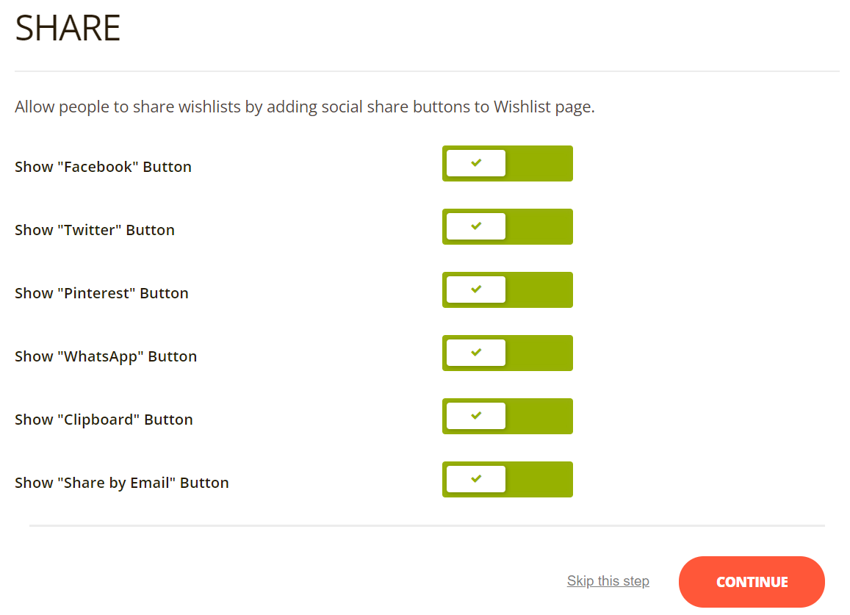

SHARE頁面無需調整，直接CONTINUE

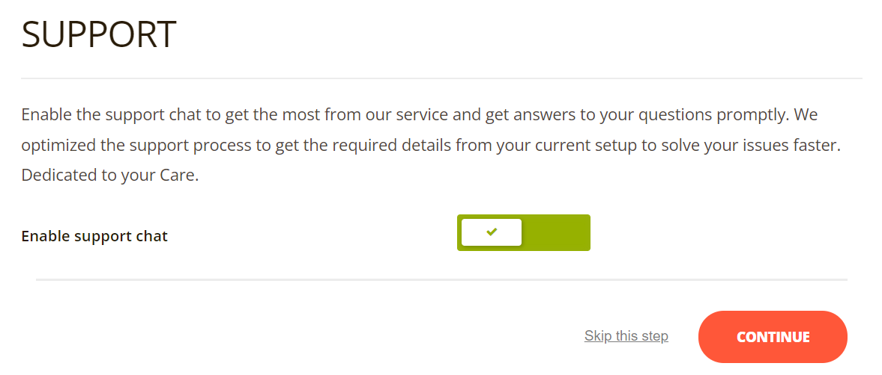

SHARE頁面無需調整，直接CONTINUE

完成設置

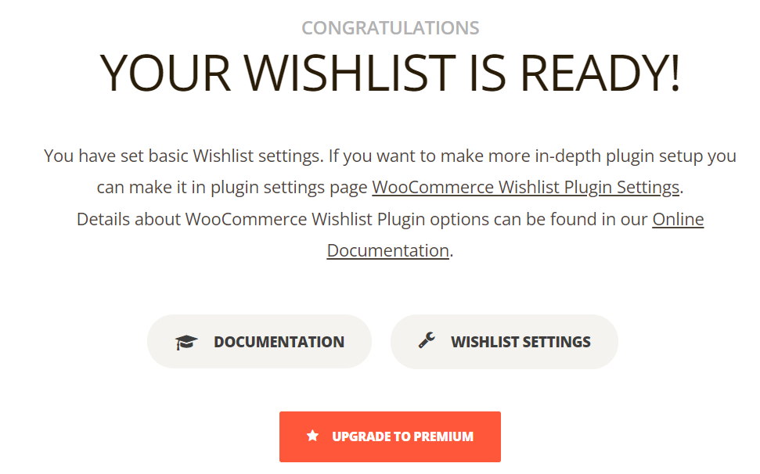

### contact form 7

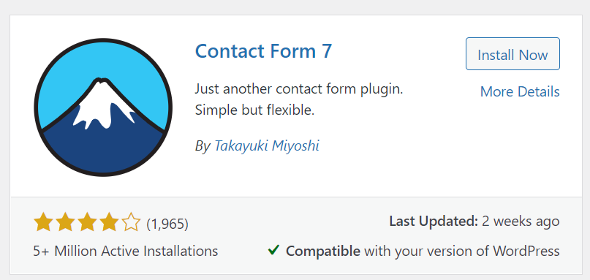

### Variation Swatches for WooCommerce



給同一個產品創建不同的型號，比如同一款衣服有不同的尺寸、顏色

## Downloadable Products

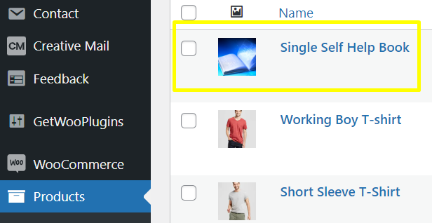

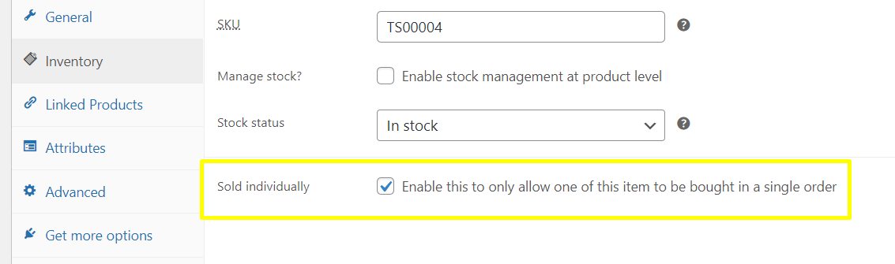

選中上面這個框，客戶每次只能購買1份。電子書沒必要購買多份。

## 全站設置

### 設置全站字體

點擊右上角按鈕

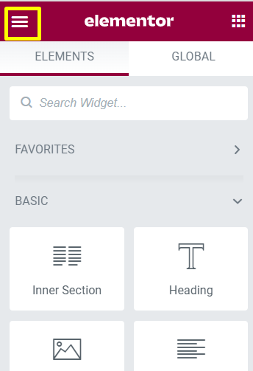

選擇site settings

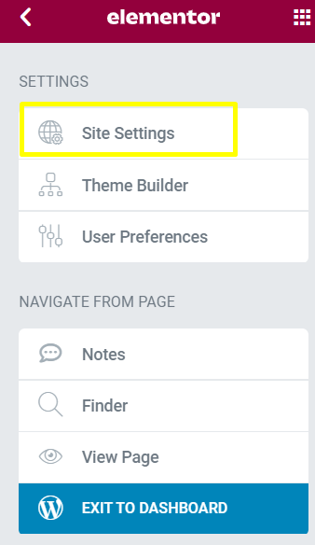

選擇Typography

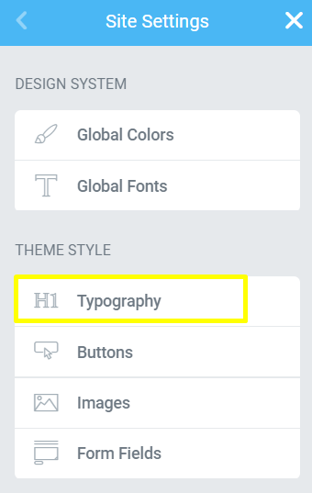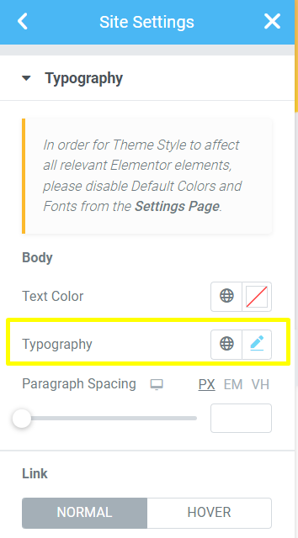

設置好以後點擊update

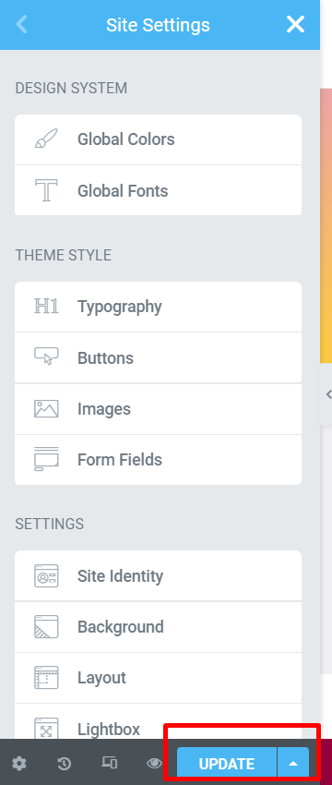

選擇Global Fonts也可設置字體

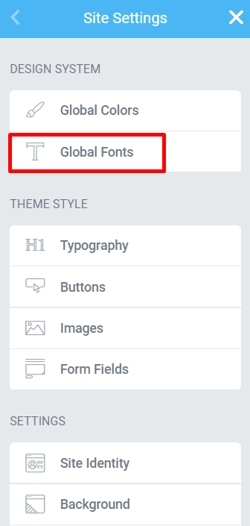

DESIGN SYSTEM裡的Global Colors：

* Primary（負責headers，即H1-H6字體，icons）、
* Secondary（負責list）、
* Text（負責text和accordion中的text）、
* Accent字體（負責button，headers for toggle & accordion）

DESIGN SYSTEM裡的Global Fonts（可以改字體名字、weight，但是無法設置其它參數）：

* Primary（負責headers，即H1-H6字體，headers for accordion）、
* Secondary（無法設置）、
* Text（負責text，accordion中的text，list）、
* Accent字體（負責button）

DESIGN SYSTEM裡的Typography負責Body、Link、H1-H6字體

* Typography裡面的Header（h1-h6）的顏色和字體影響的是header text（把text設置成了header的樣式），而不影響header
* Typography裡面的Header（h1-h6）的大小設置會同時影響header text和header

一般用DESIGN SYSTEM裡的Global Fonts更多。

注：

* 上面的Header指的是：widget called "Heading" 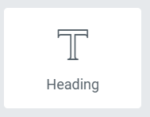 which I can drag to my page. It's default HTML tag is H2. And I can change the HTML tag from H1 to H6, and to div, span and p.

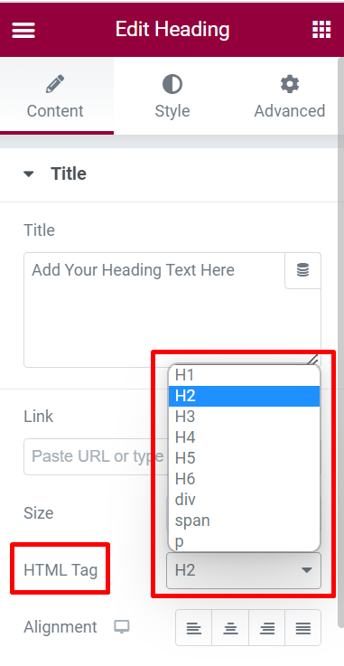

* 上面的Header Text值的是：widget called "Text editor" 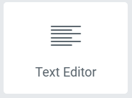. The default form is Paragraph. And I can change it from Heading 1 to Heading 6, and to Preformatted.

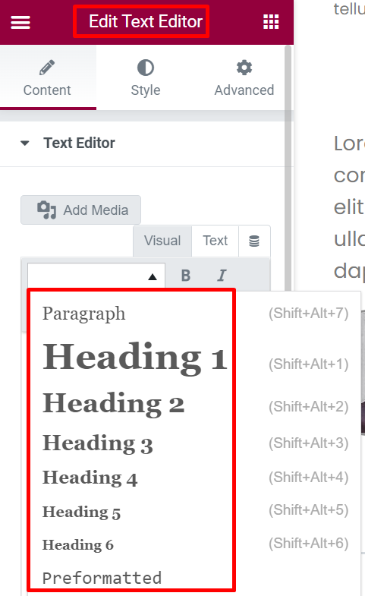

## 圖標

<https://flaticon.com/>

## 首頁

### 設置首頁

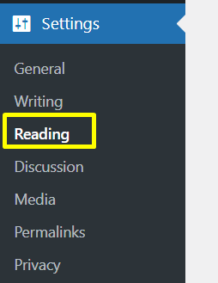

選擇剛剛建的home頁面

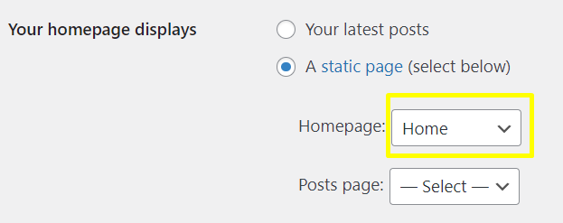

然後保存

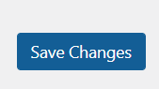

### 設計首頁

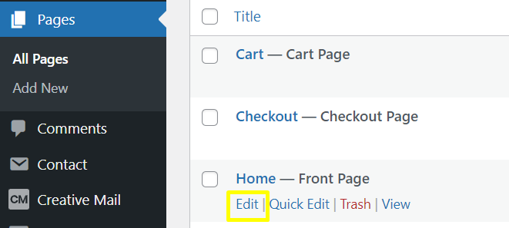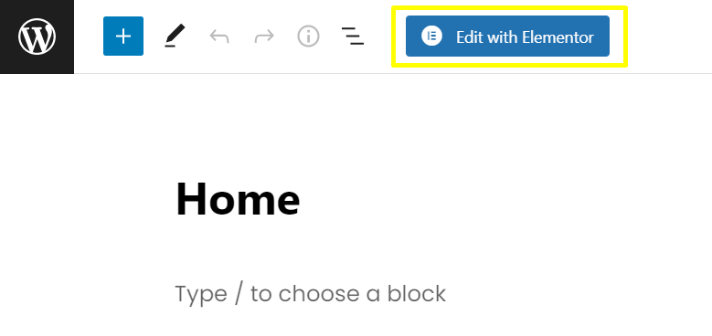

### 字體

Poppins



Domine



### 讓兩個按鈕並排

Advanced-Layout（老版本是Positioning）-Width下拉框-Inline（auto）

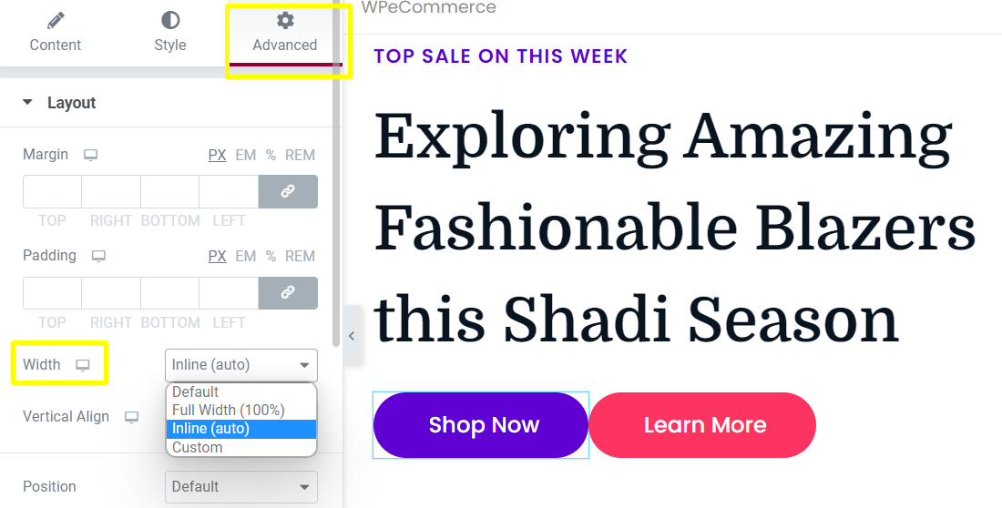

### 設計Banner

<https://www.canva.com/>

### 移除圖片背景

[www.remove.bg](http://www.remove.bg) （缺點，只適用小像素圖片）

<https://pixlr.com/cn/e/>

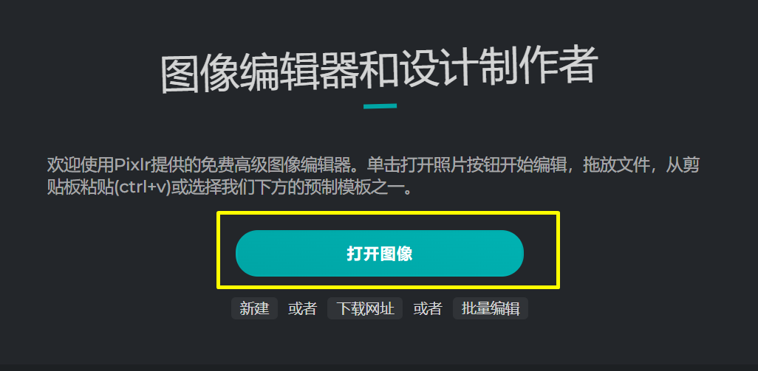

選擇左側的剪刀

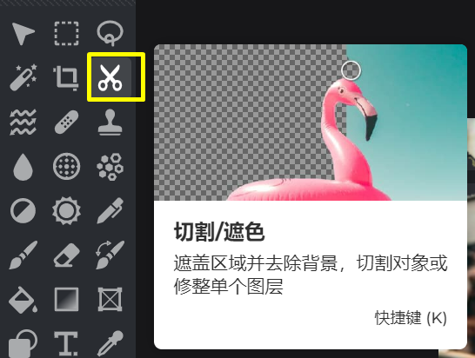

選擇頂上的魔術切割



然後點擊圖片背景

處理好的文件以PNG格式保存

### 設置一個section的背景

點擊下面的黃色框

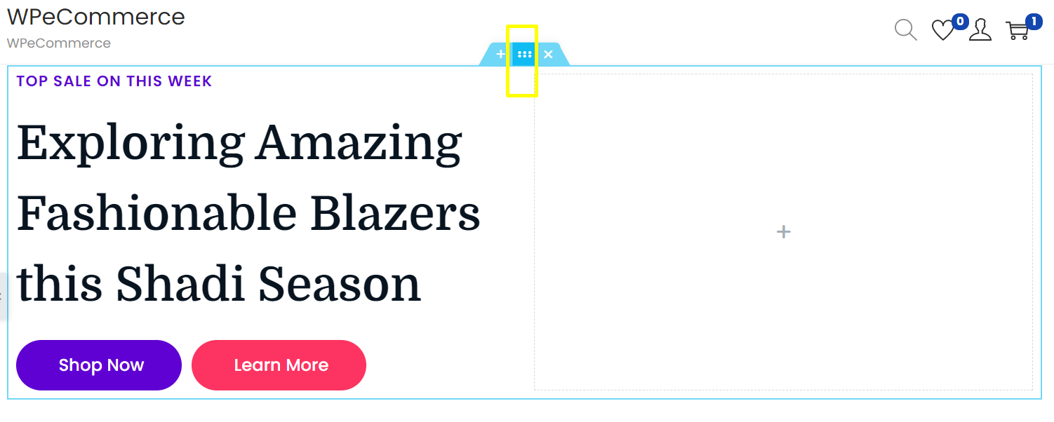

然後點擊style-Background Type中的Classic-Image-上傳圖片

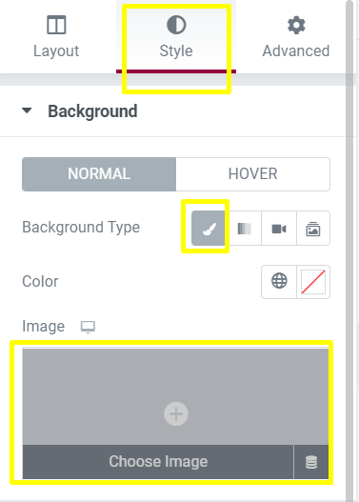

Layout的Stretch Section可調整背景圖片的拉伸情況

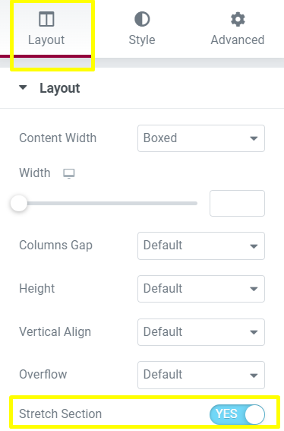

背景圖片通常都會打開Stretch Section，這樣圖片可以通欄顯示。比如：

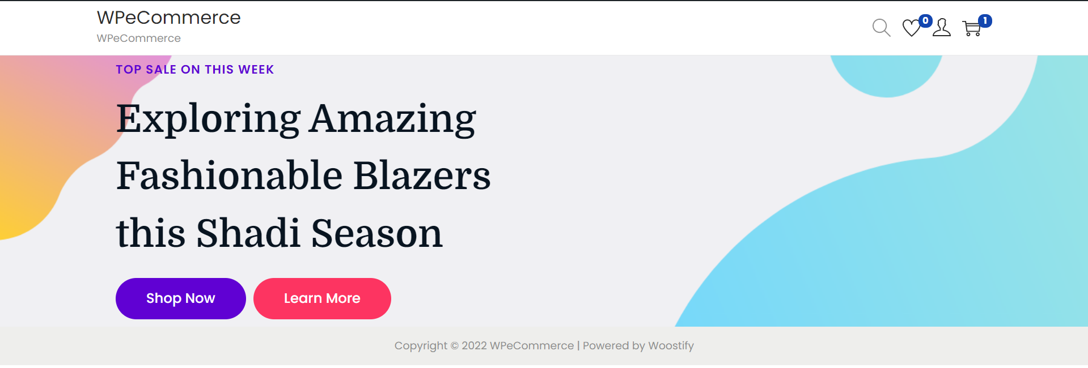

如果關閉Stretch Section，背景只會覆蓋Banner Section區域，不會通欄顯示：

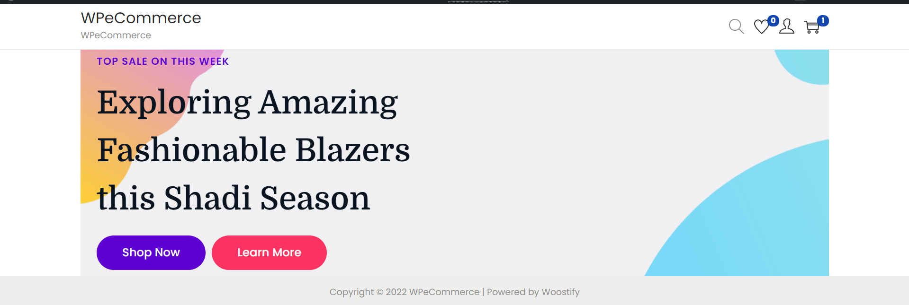

### 在section的右側加入圖片

先添加一個space

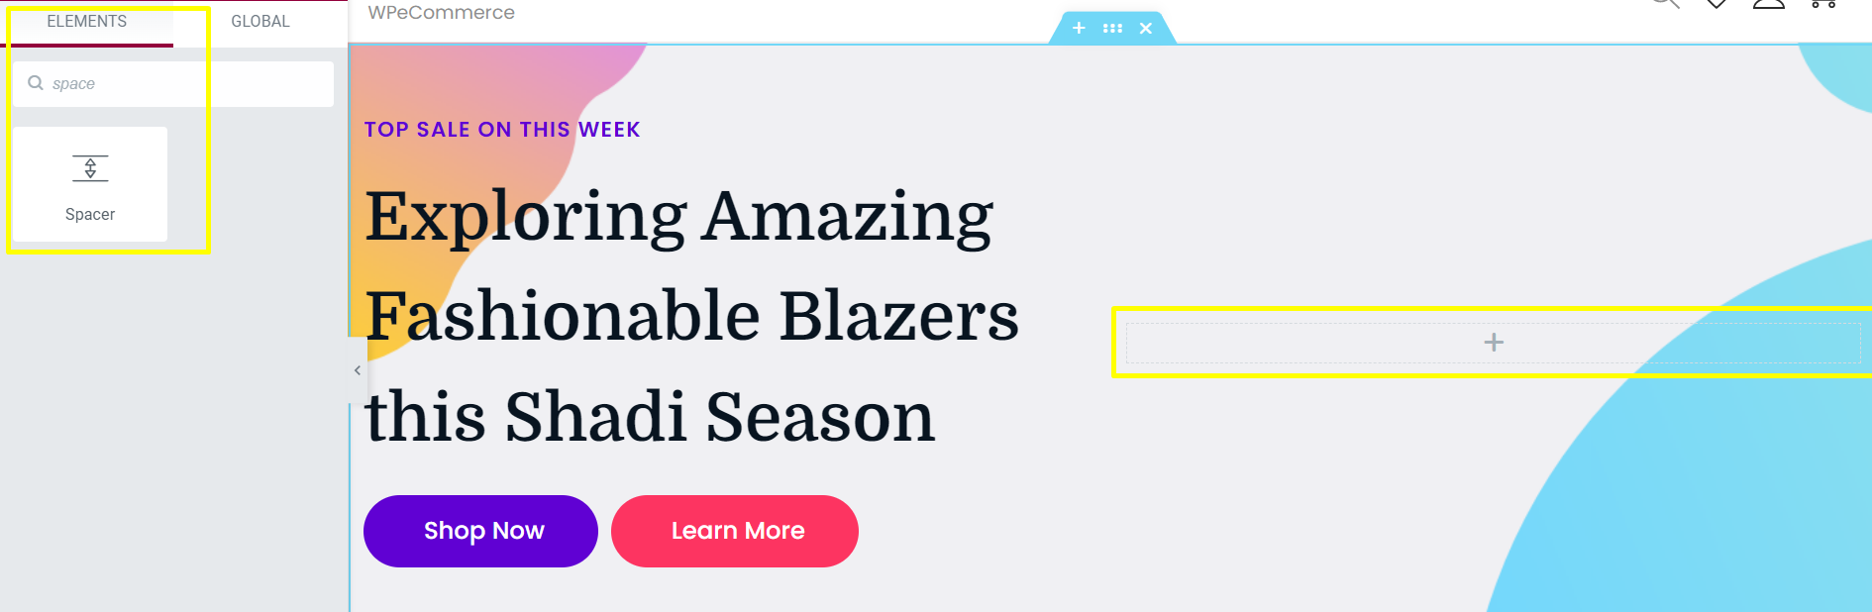

然後編輯這個space，給它加background，style-repeat-no repeat

### 讓文字處於圖片上面

下面這個板塊，先加入image，然後加入Title，然後在Advanced中，把Title的上邊距設置為-100px

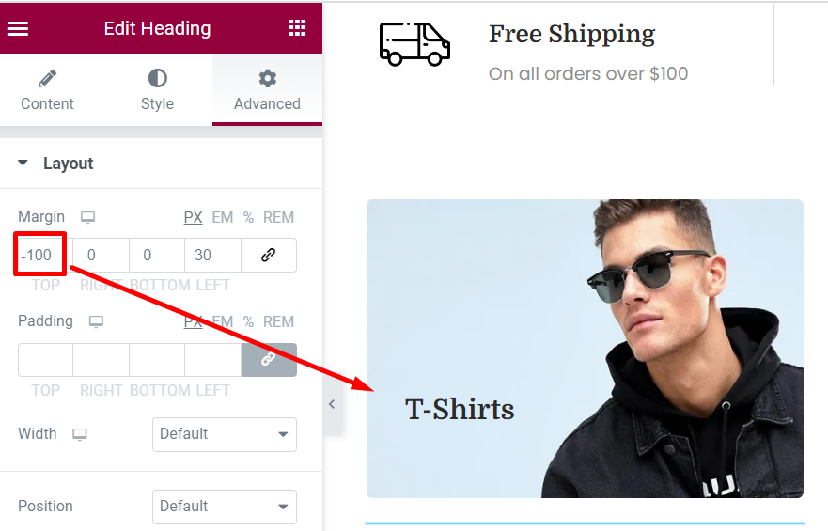

### 如果圖片大小不一

自定義圖片大小

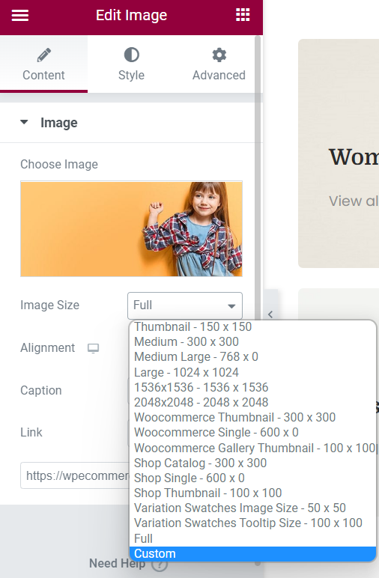 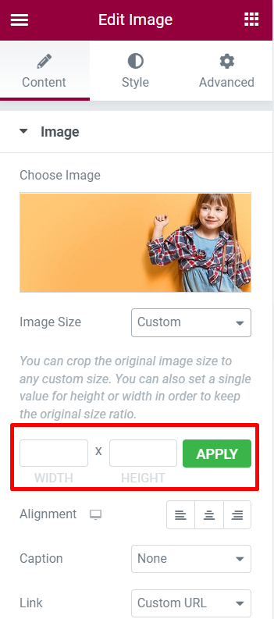

### Featured Products

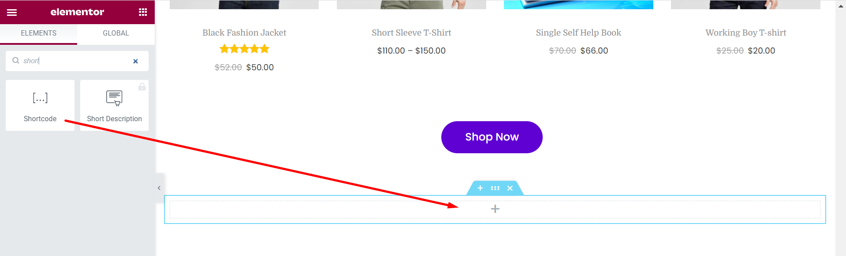

<https://woocommerce.com/document/woocommerce-shortcodes/>

找到Featured Products的代碼

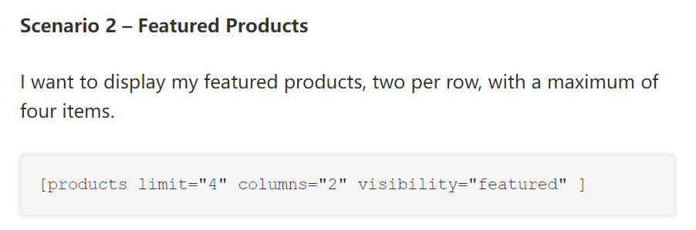

拷貝到

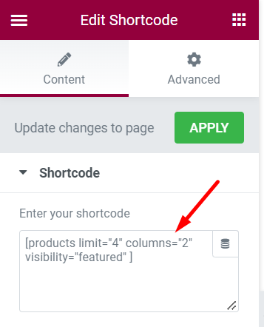 limit="4"（最多4個） columns="2"（一行2個）

去後台Products，把星星選中。

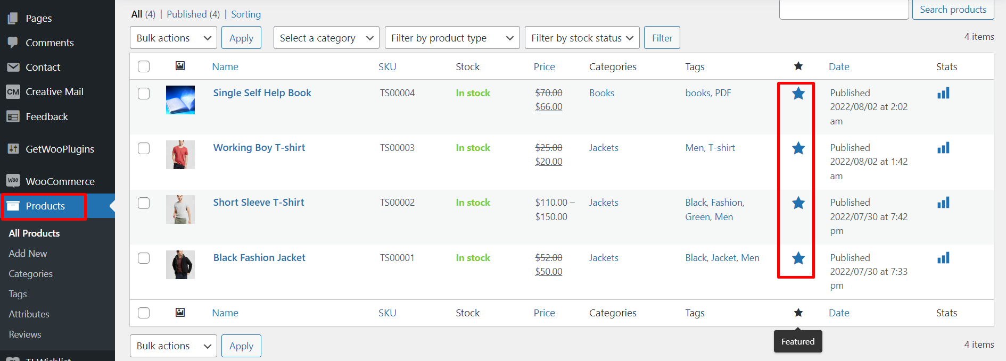

然後保存頁面，再刷新。即可看到：

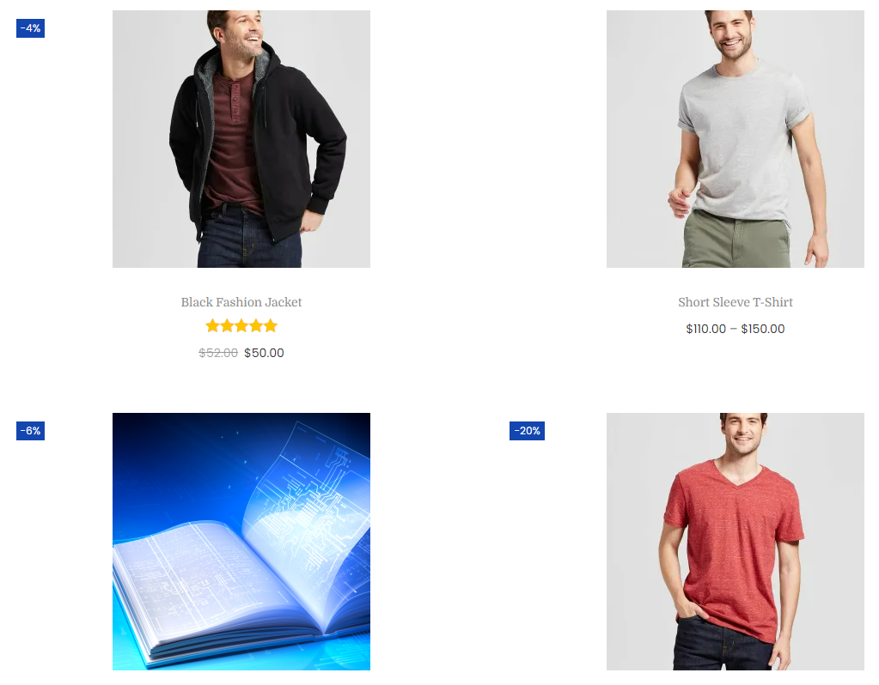

### Star Rating

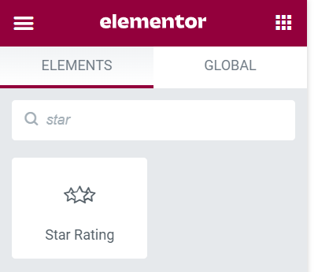 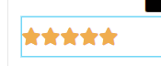

### Testimonial

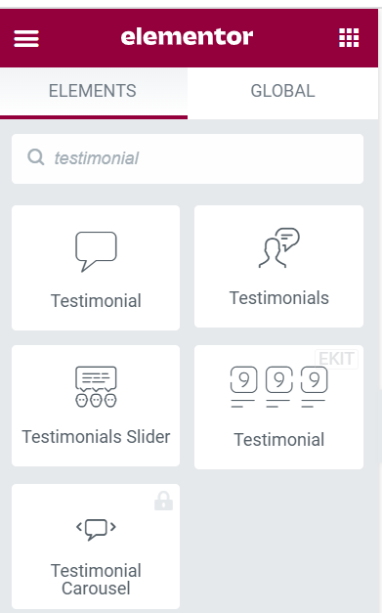

### Border radius

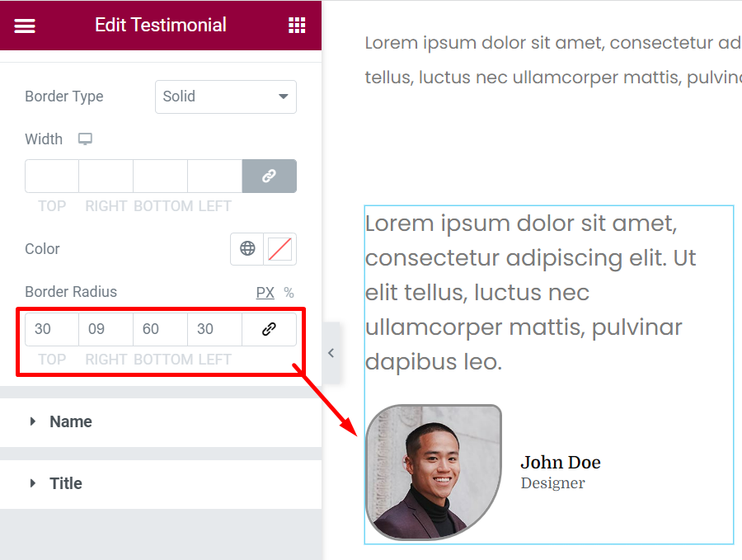

## Blog頁面

先在Posts裡面建立1個Post

然後去Pages裡面建立Blog頁面

Settings裡面的Reading

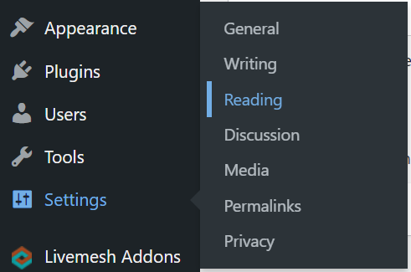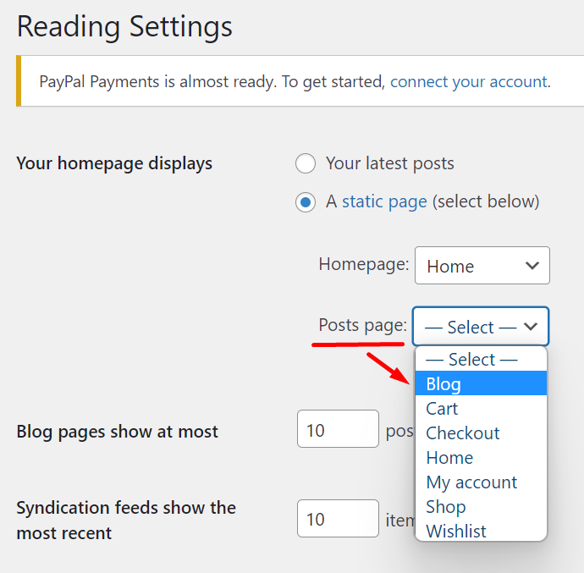

## Track Order頁面

建立Track Order頁面後，去下面的網站中拷貝代碼

<https://woocommerce.com/document/woocommerce-shortcodes/>

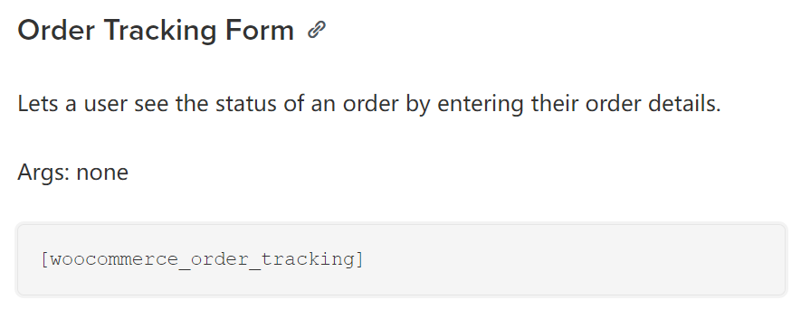

把拷貝好的shortcodes代碼放入頁面

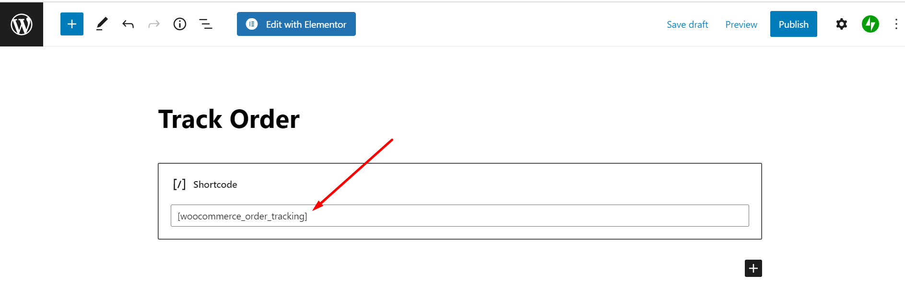

然後publish

## Contact頁面的“Leave Message”表格

這樣製作下面的表格？

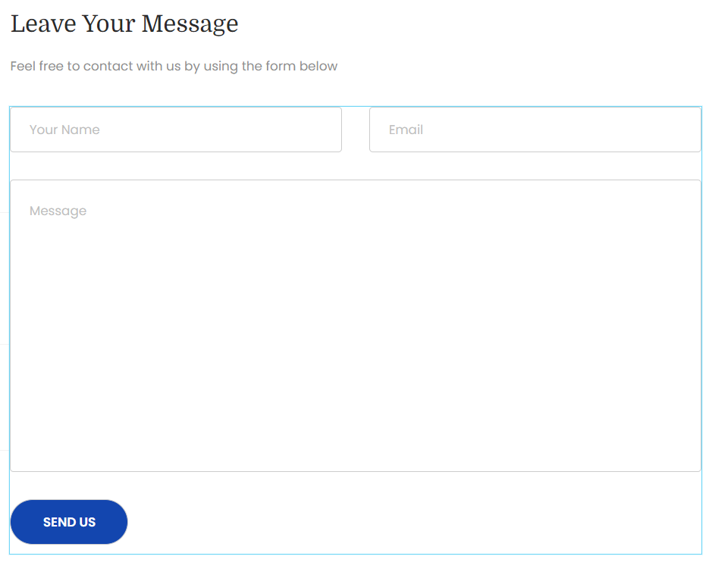

在Feel free to contact with us by using the from below下面加入Shortcode模塊。

然後去控制面板的Contact模塊下Add New，添加新的表格

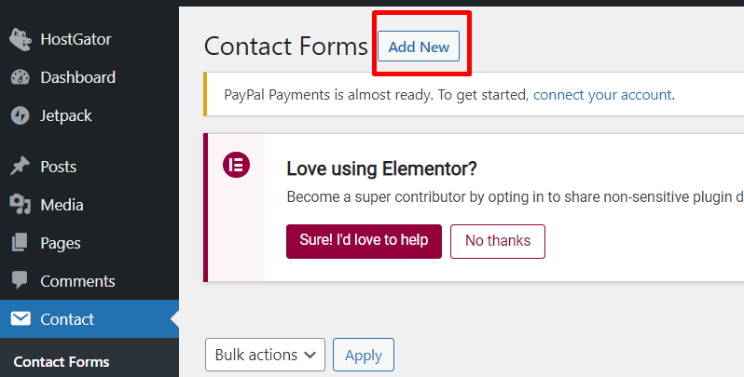

在Form中寫下列代碼，然後save，接下來回形成藍色高亮的shortcode，拷貝這shortcode到頁面的shortcode模塊中。

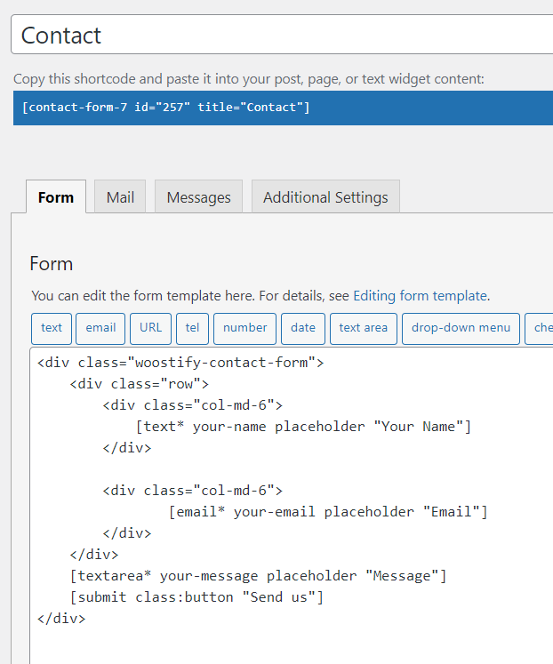

## Menus

### Header的menu

#### 效果



#### 步驟

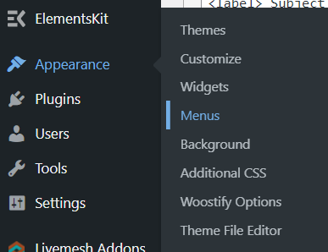

選好頁面後，添加到menu裡面

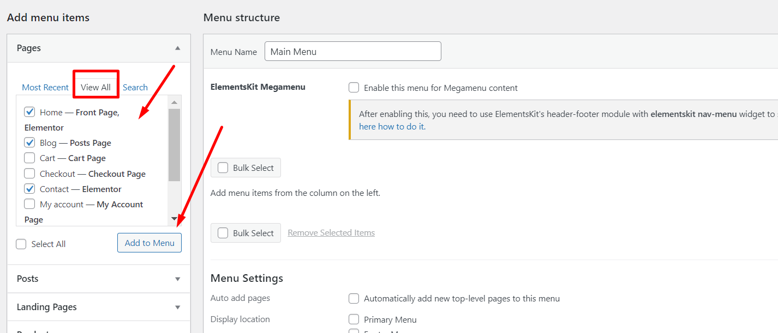

然後save menu

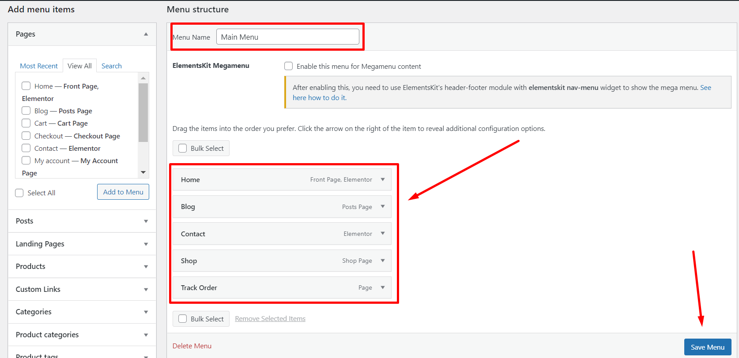

Product categories也可添加到menu

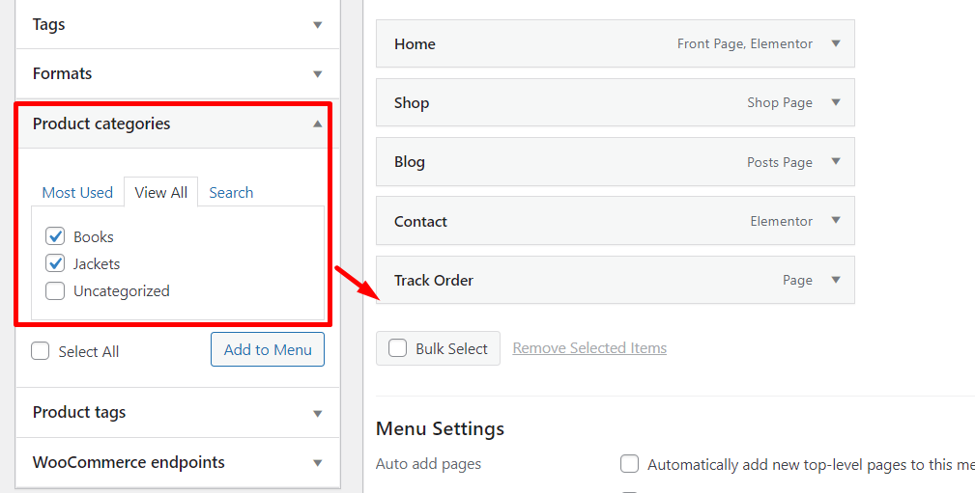

成為shop的sub-menu

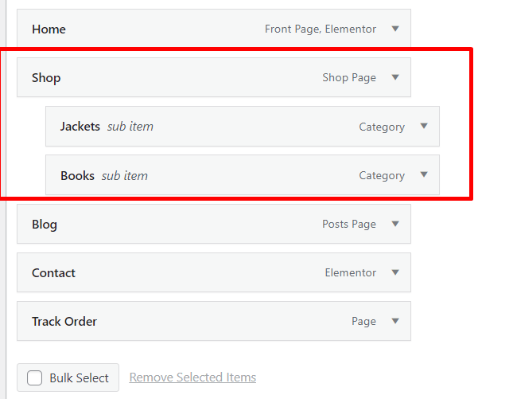

設置為Primary Menu，然後save menu

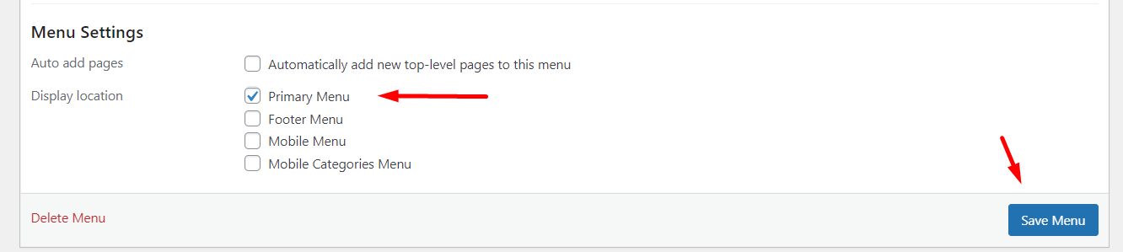

### Footer的menu

#### 效果

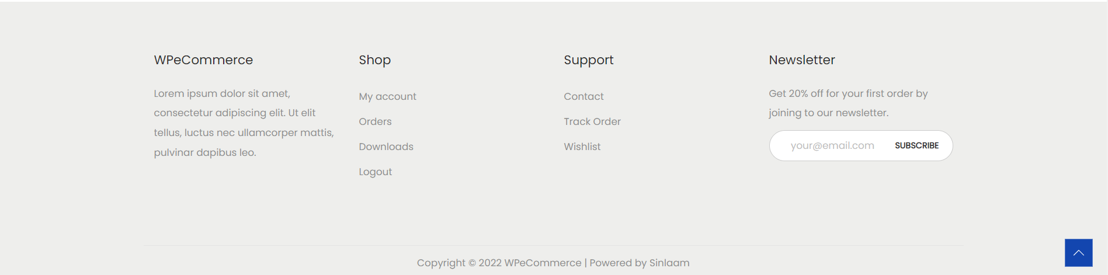

#### 步驟

建立Footer所需的menu

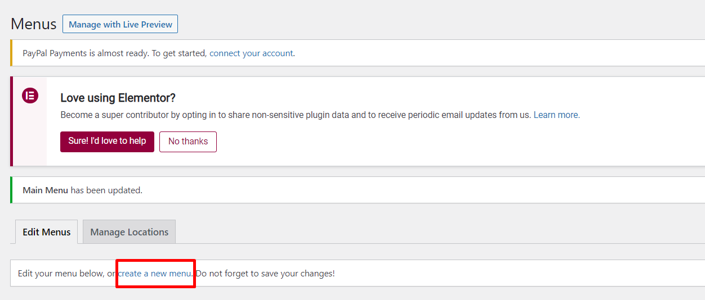

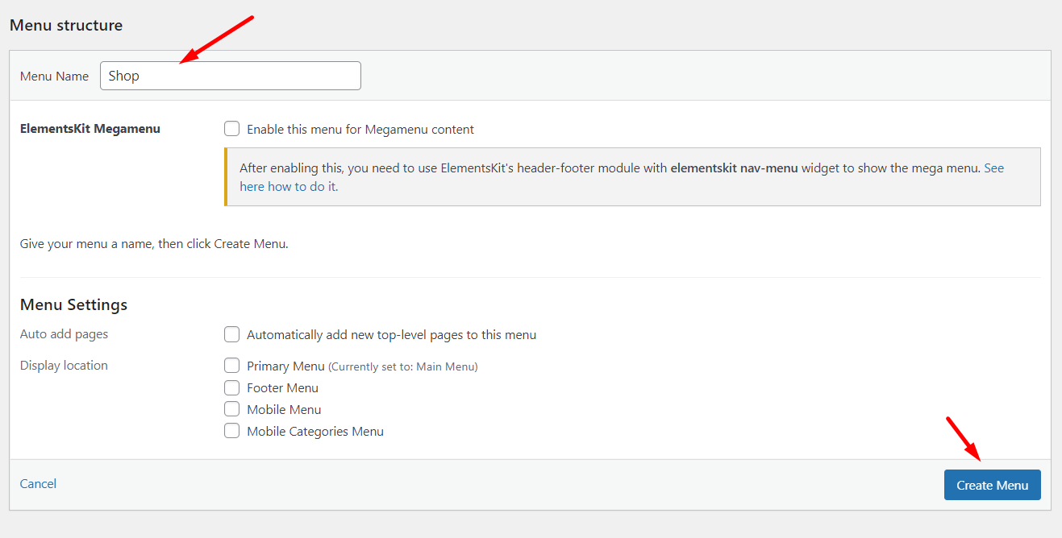

在WooCommerce的endpoints中選擇選項，然後Add to menu

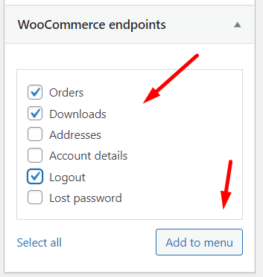

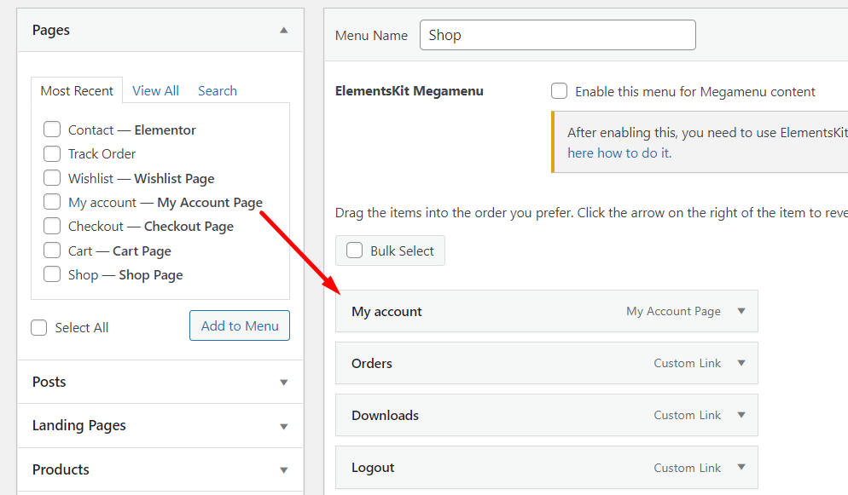

去首頁，在瀏覽狀態下，點擊頂部左邊的Customize

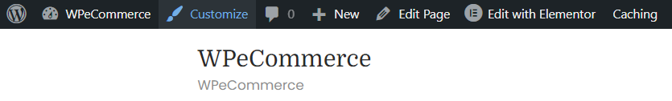

點擊layout

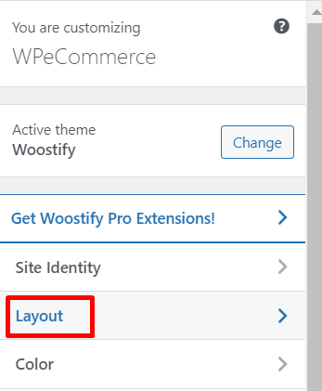

選擇Footer

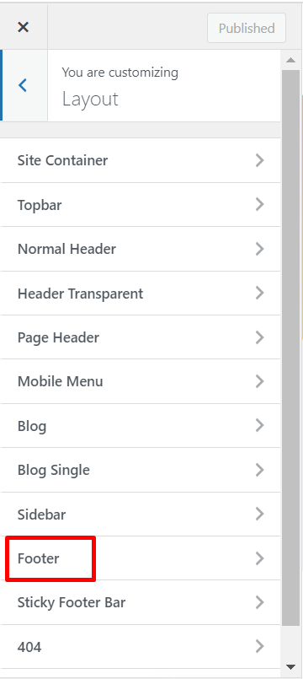

選擇Footer的column數

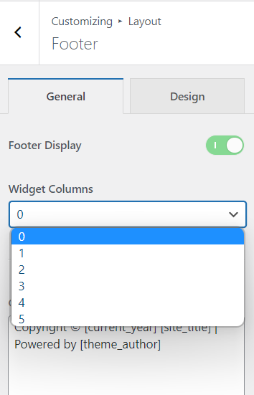

安裝Classic Widgets

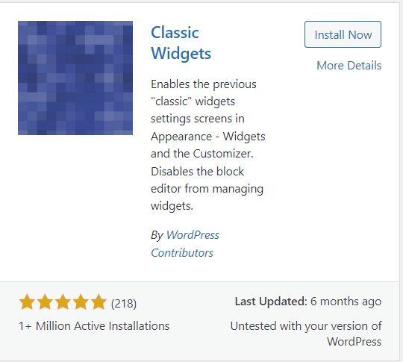

去Appearance的Widgets頁面，然後在Text中選擇Footer Widget

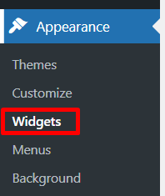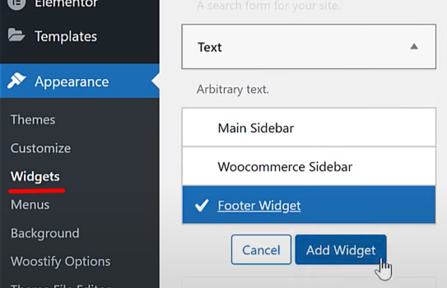

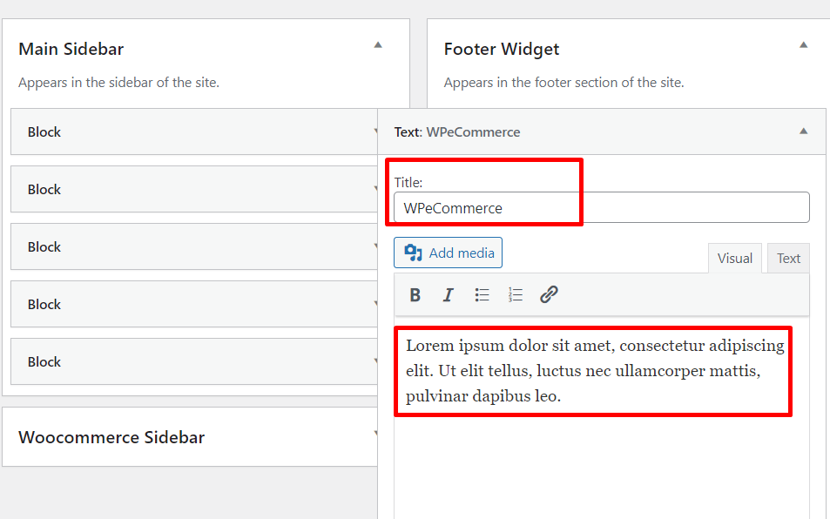

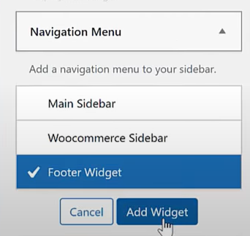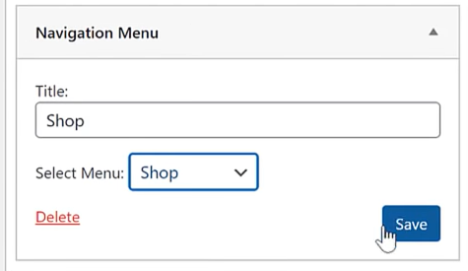

創建Footer裡面的Newsletter

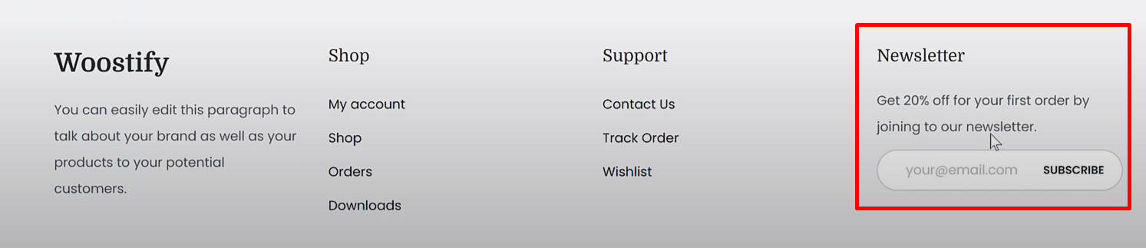

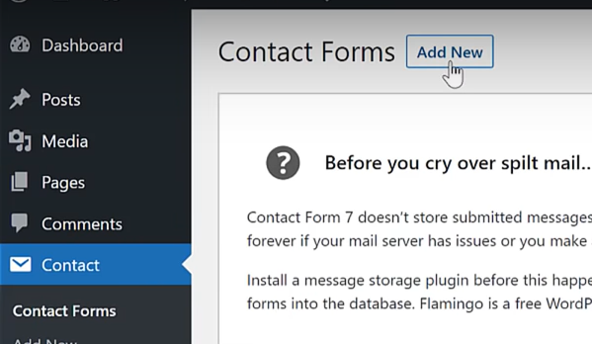

下面是導師自己寫的代碼

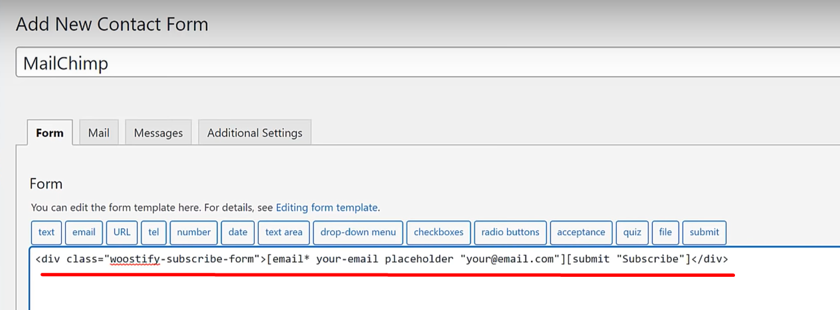

拷貝藍色高亮的shortcode

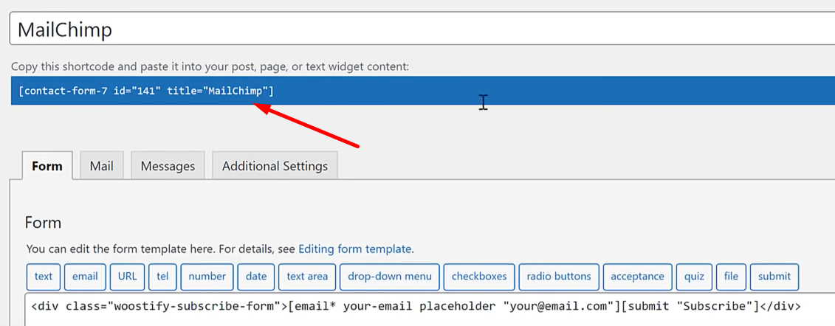

回到Appearance的Widgets，給Footer Widget添加Text

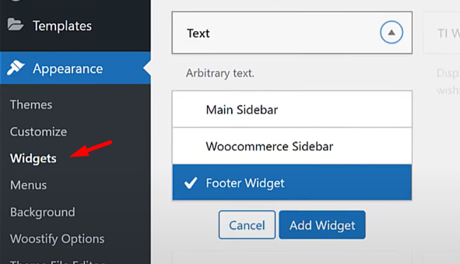

貼上剛剛拷貝來的shortcode。注意，是在Text標籤頁下面拷貝。

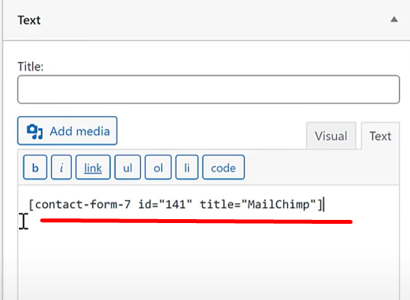

### Shop Page的SideBar

#### 效果

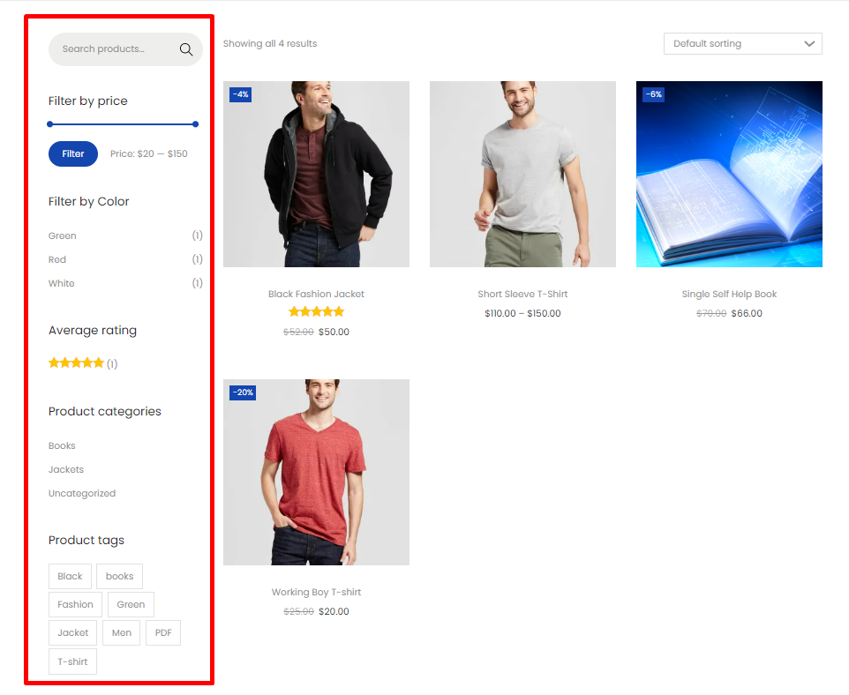

#### 步驟

去Shop頁面，在瀏覽狀態下，點擊頂部左邊的Customize



點擊layout



選擇Sidebar

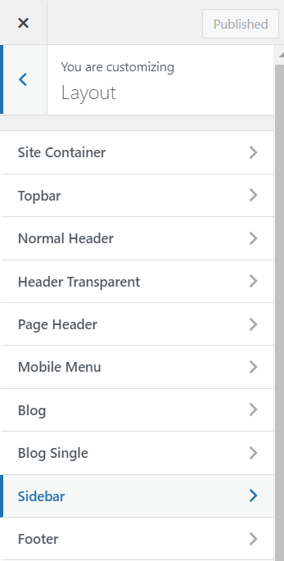

然後去Shop/Product Archive中選擇Left sidebar

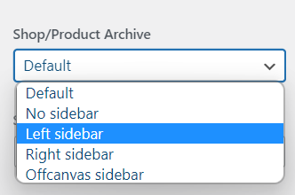

然後publish

然後到WordPress後台面板，appearance-widgets

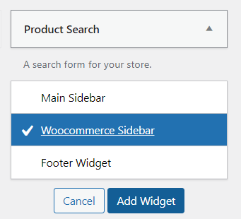 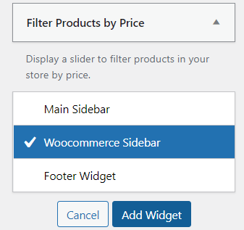

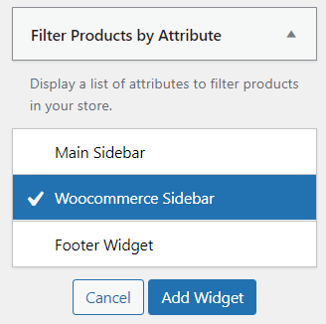 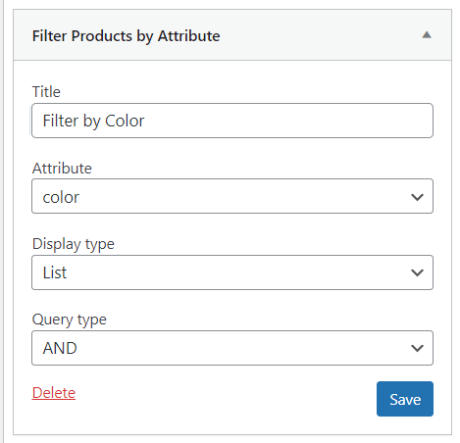

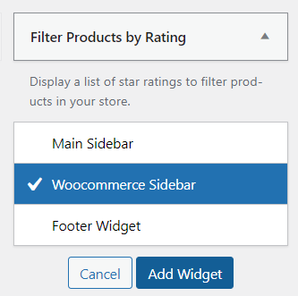 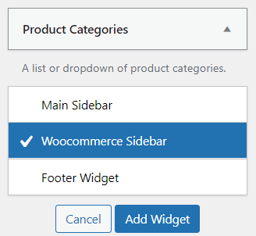

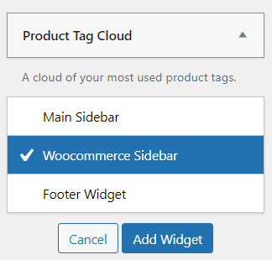

### Blog的SideBar

#### 效果

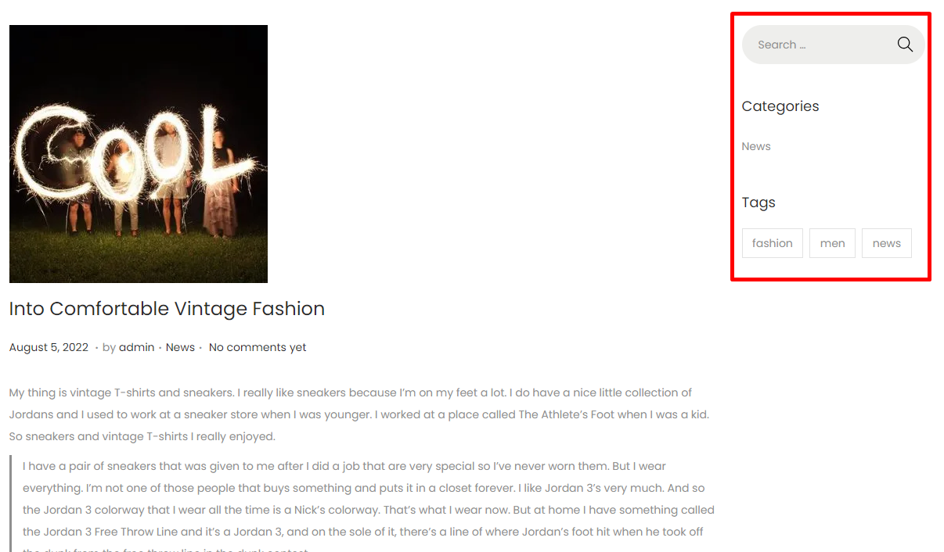

#### 步驟

Appearance的widgets。Blog用的是默認的Main Sidebar（在頁面右側）。先刪掉這些默認的block

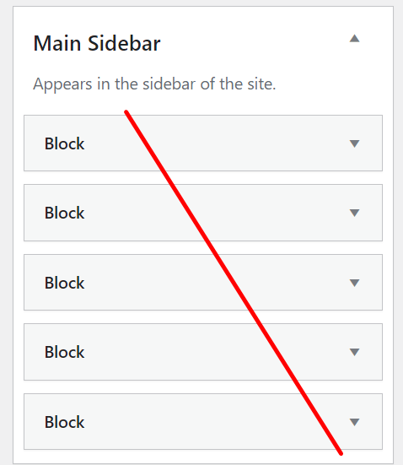

然後添加所需項目

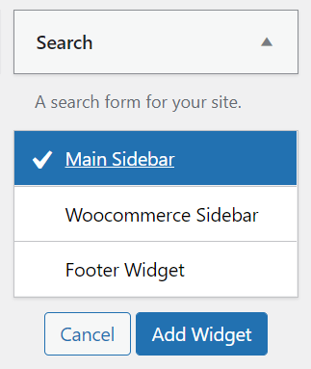

Woostify Recent Posts

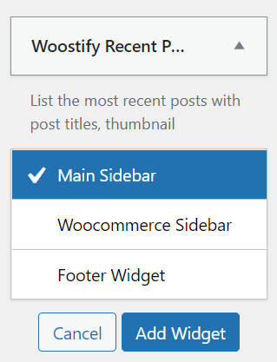 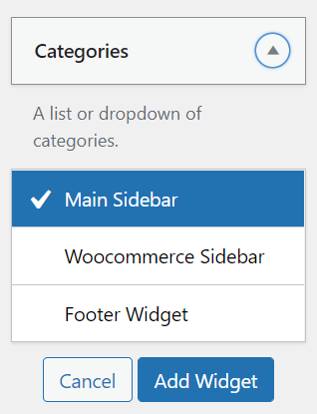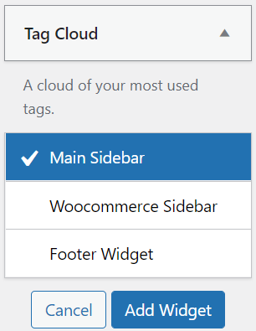

## 全站的customize

到主頁，點擊Customize



### 設置Logo

#### 效果



#### 步驟

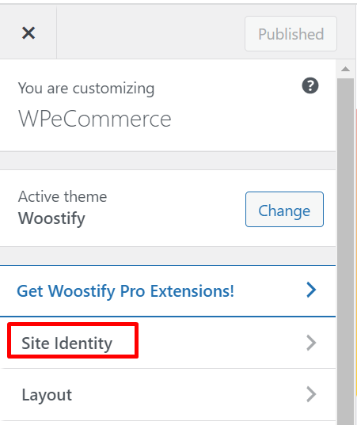

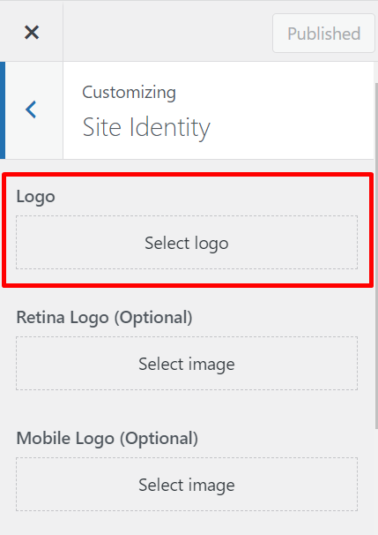

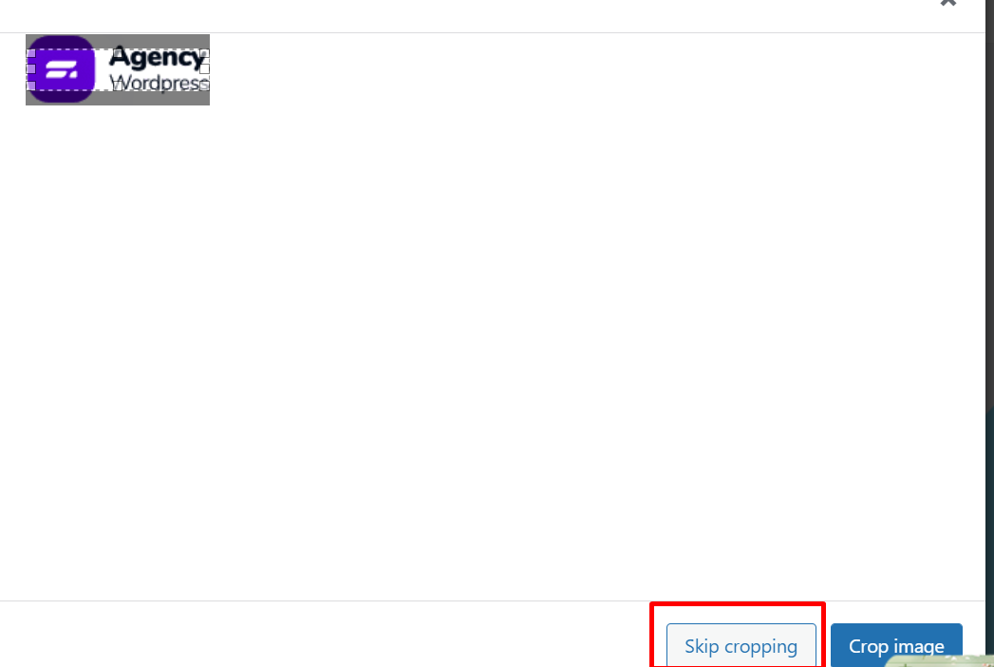

### 設置Header右邊顯示的圖標

#### 效果



#### 步驟

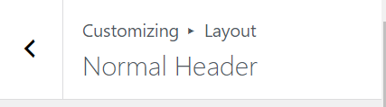

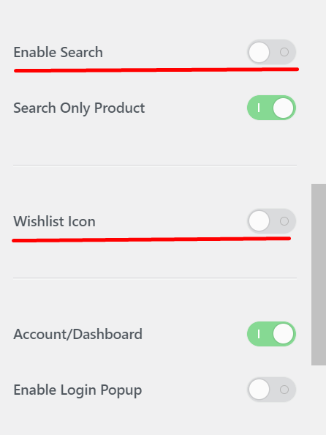

可改變Header的顏色

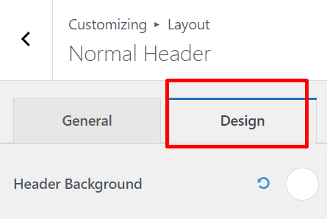

### 設置Blog的layout

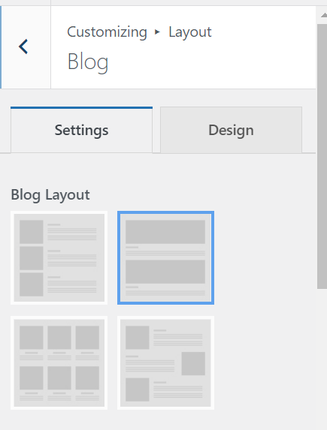

### 設置整個主題的Color

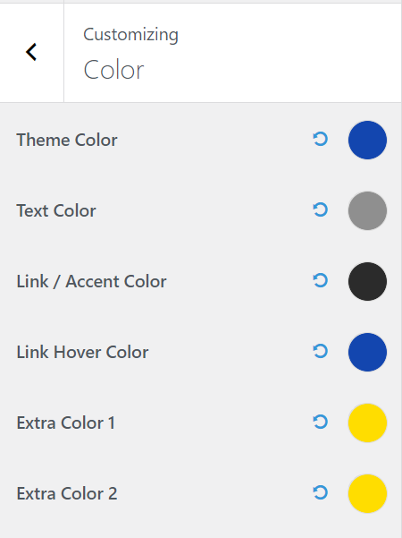

### 設置Buttons

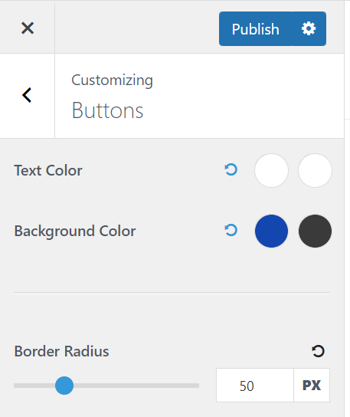

### 設置Typography

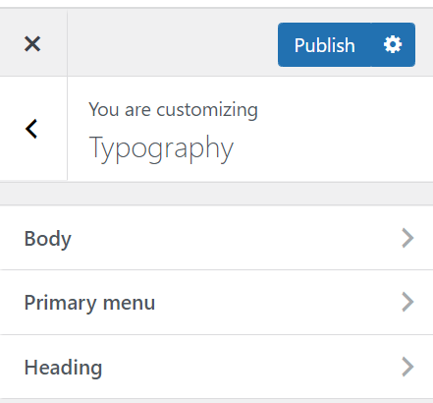

### 設置產品list頁面

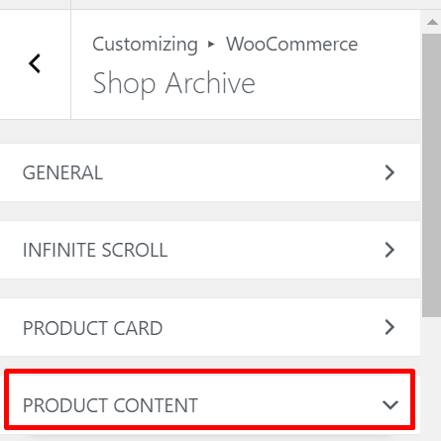

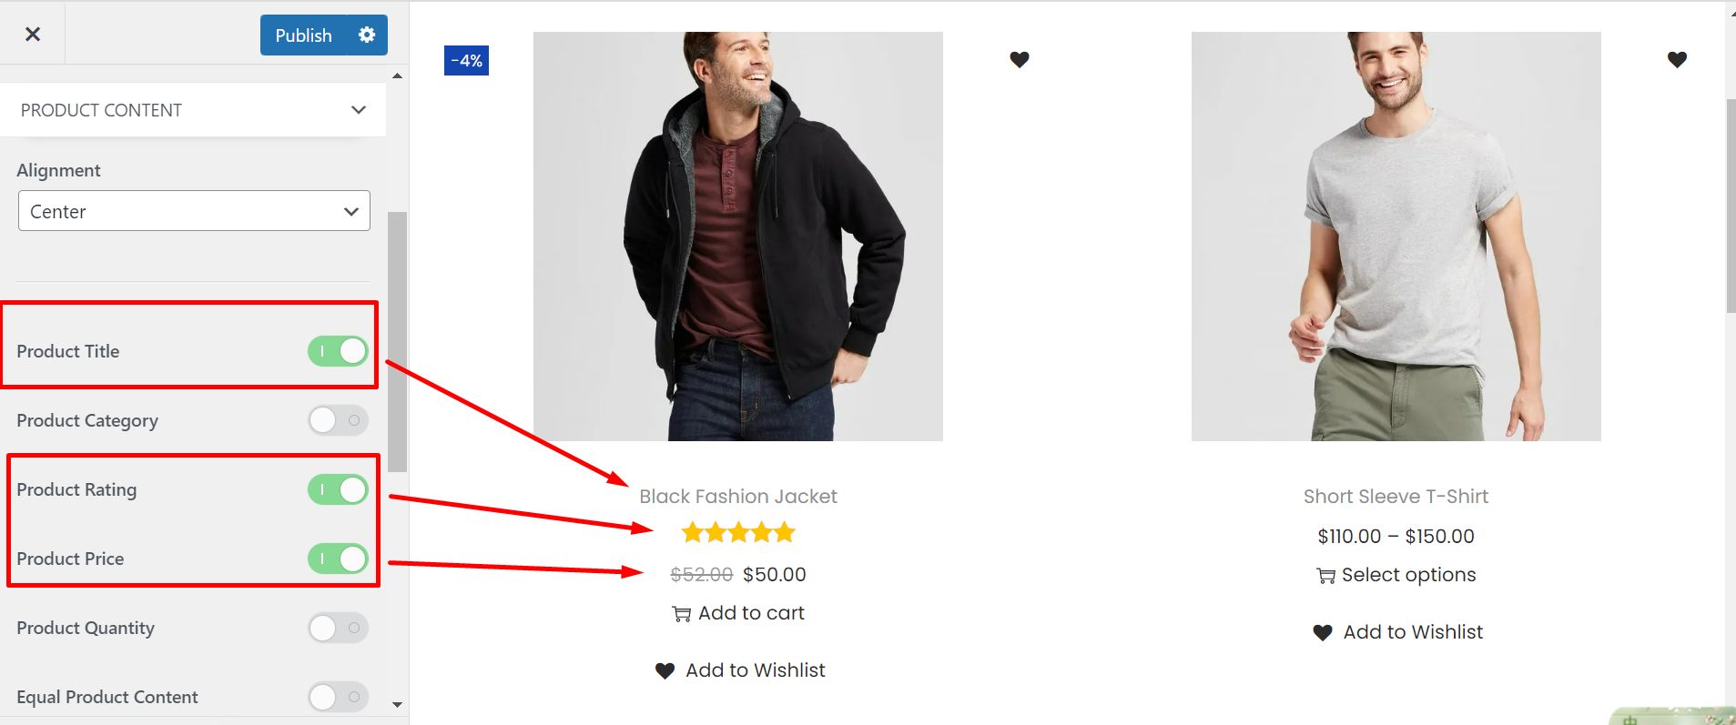

可以把產品圖片總1:1（正方形）的圖片比變成4：3的長方形

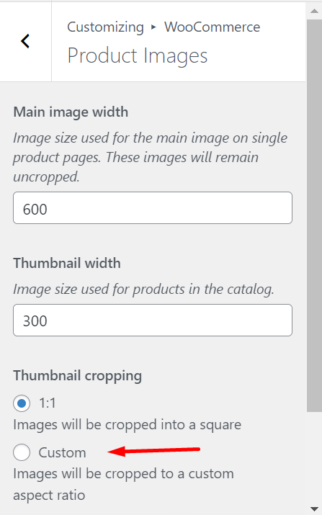 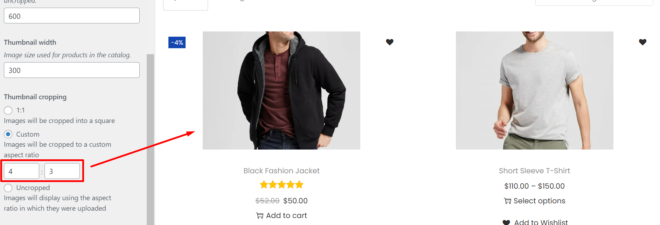

### 設置產品詳情頁面

#### 佈局

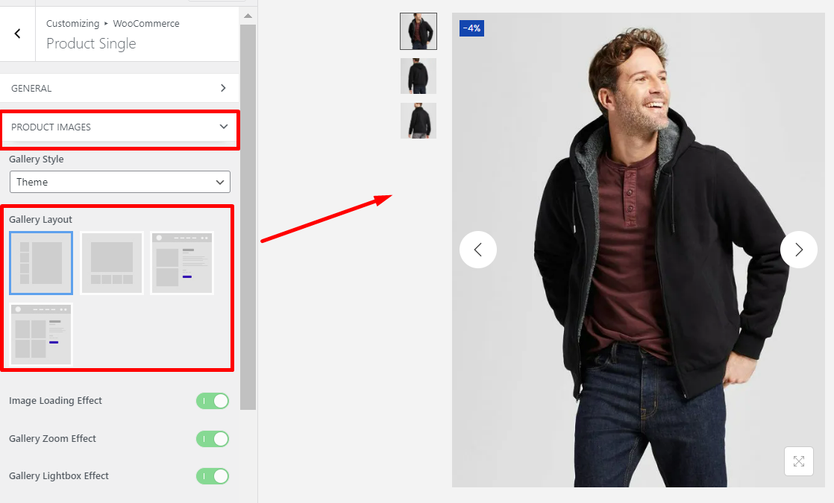

#### 詳情頁面裡面的Tabs

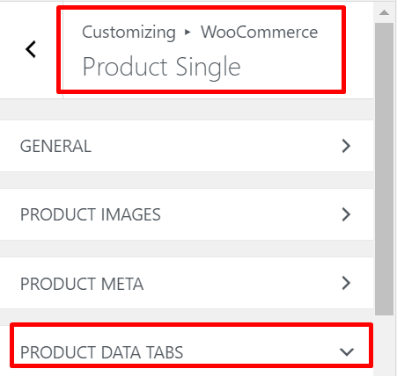

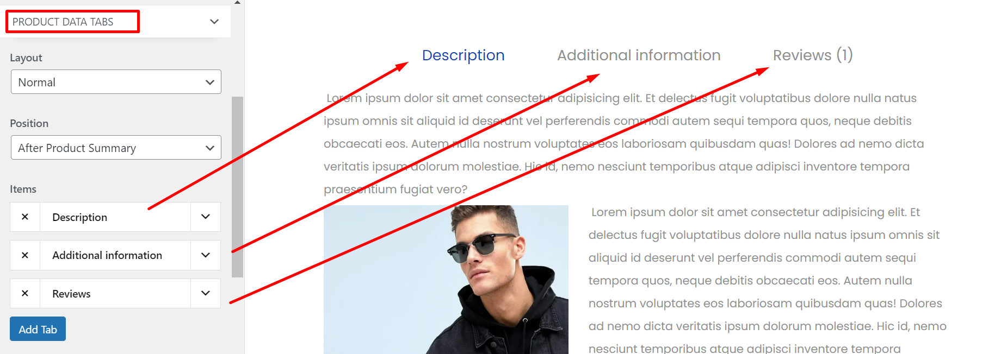

#### 添加trust badge image

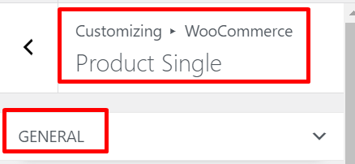

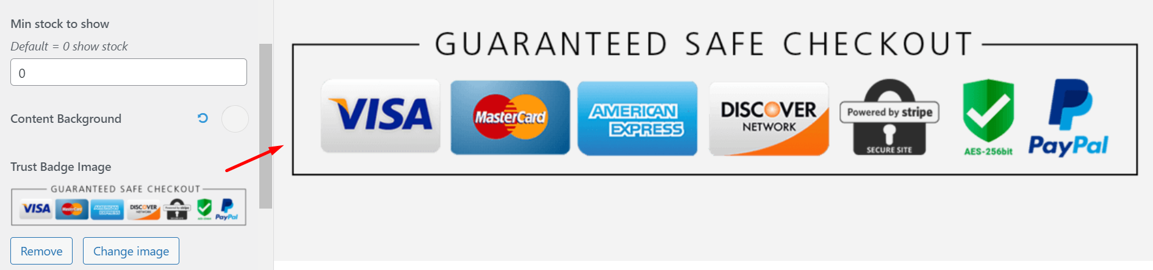

#### 手機查看頁面時每行顯示2個產品

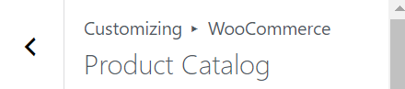

Products Per Row的數據通過拖動藍色點點來實現

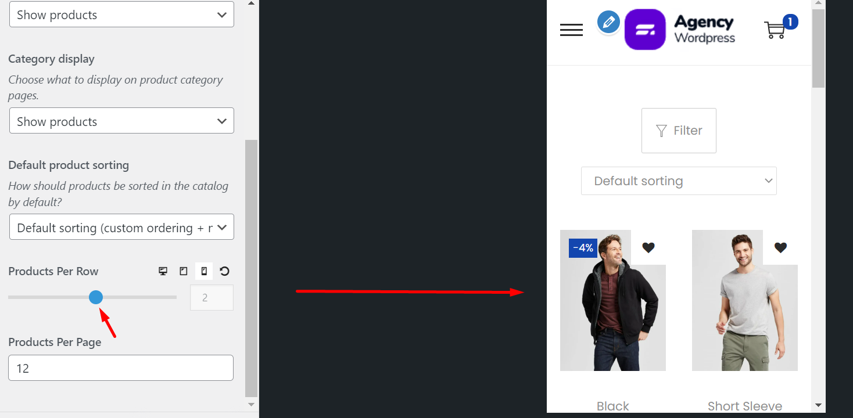

### 設置Cart page頁面

